**TRƯỜNG ĐẠI HỌC ĐIỆN LỰC**

**KHOA CÔNG NGHỆ THÔNG TIN**



**BÁO CÁO MÔN**

**QUẢN TRỊ DỰ ÁN CÔNG NGHỆ THÔNG TIN**

**ĐỀ TÀI:**

**QUẢN LÝ DỰ ÁN XÂY DỰNG WEBSITE**

**BÁN MỸ PHẨM**

|  |  |  |
| --- | --- | --- |
| **Sinh viên thực hiện** | **:** | **NGÔ THU THỦY**  **NGUYỄN THÚY HƯỜNG**  **TRẦN THỊ LƯƠNG** |
| **Giảng viên hướng dẫn** | **:** | **TS. LÊ CƯỜNG** |
| **Chuyên ngành** | **:** | **CÔNG NGHỆ PHẦN MỀM** |
| **Lớp0** | **:** | **D16CNPM6** |

**Hà Nội, tháng 5 năm 2024**

**PHIẾU CHẤM ĐIỂM**

Sinh viên thực hiện:

|  |  |  |  |  |
| --- | --- | --- | --- | --- |
| **STT** | **Họ và tên sinh viên** | **Nội dung thực hiện** | **Điểm** | **Chữ ký** |
| 1 | Ngô Thu Thuỷ |  |  |  |
| 2 | Nguyễn Thúy Hường |  |  |  |
| 3 | Trần Thị Lương |  |  |  |

Giảng viên chấm

|  |  |  |
| --- | --- | --- |
| **Họ và tên giảng viên** | **Chữ ký** | **Ghi chú** |
| Giảng viên chấm 1: |  |  |
| Giảng viên chấm 2: |  |  |

# **MỤC LỤC**

MỤC LỤC 1

LỜI MỞ ĐẦU 1

CHƯƠNG 1: KHẢO SÁT HỆ THỐNG 2

1.1. Giới thiệu dự án 2

1.1.1. Tổng quan 2

1.1.2. Phạm vi dự án 2

1.1.3. Các điều kiện ràng buộc 4

1.2. Sản phẩm bàn giao 4

1.2.1. Mô tả sản phẩm bàn giao 4

1.2.2. Phạm vi công việc 5

1.2.3. Thiết lập các giả thiết 5

1.2.4. Các sản phẩm bàn giao 6

CHƯƠNG 2: PHẠM VI DỰ ÁN 7

2.1. Phạm vi dự án 7

2.1.1. Phạm vi sản phẩm 7

2.1.2. Phạm vi tài nguyên 7

2.1.3. Phạm vi thời gian 7

2.2. Các công cụ được lựa chọn 7

2.3. Bảng phân rã công việc 7

2.4. Quản lý tài nguyên con người 11

2.4.1. Danh sách các vị trí dành cho dự án 11

2.4.2. Vị trí các thành viên trong dự án 11

CHƯƠNG 3. QUẢN LÝ THỜI GIAN 13

3.1. Ước lượng thời gian 13

3.2. Biểu đồ Gant tổng quát 21

3.3. Danh sách các mốc thời gian quan trọng 21

3.4. Biểu đồ Gant chi tiết 22

3.4.1. Biểu đồ Gant chi tiết cho Lên kế hoạch 22

3.4.2. Biểu đồ Gant chi tiết cho Xác định yêu cầu 22

3.4.3. Biểu đồ Gant chi tiết cho Phân tích hệ thống 23

3.4.4. Biểu đồ Gant chi tiết cho Thiết kế hệ thống 23

3.4.5. Biểu đồ Gant chi tiết cho Xây dựng hệ thống 24

3.4.6. Biểu đồ Gant chi tiết cho Kiểm thử phần mềm 24

3.4.7. Biểu đồ Gant chi tiết cho Kết thúc dự án và chuyển giao hệ thống 25

3.5. Mạng AON cho sơ đồ mạng 26

3.6. Xác suất hoàn thành dự án 26

CHƯƠNG 4. QUẢN LÝ CHI PHÍ DỰ ÁN 28

4.1. Chi phí cho nhân công 28

4.2. Ước lượng chi phí cho hoạt động phát triển dự án 36

CHƯƠNG 5. QUẢN LÝ CHẤT LƯỢNG 37

5.1. Lập kế hoạch chất lượng 37

5.1.1. Các metric chất lượng trong dự án 37

5.1.2. Các loại kiểm thử sử dụng 37

5.2. Kế hoạch giám sát chất lượng 38

5.3. Kế hoạch đảm bảo chất lượng sản phẩm kế hoạch bàn giao 41

CHƯƠNG 6. QUẢN LÝ NHÂN LỰC 46

6.1. Xác định vị trí các cá nhân và nhóm phát triển dự án 46

6.1.1. Các vị trí trong quản lý dự án 46

6.1.2. Vị trí các cá nhân trong dự án 48

6.2. Phân chia công việc của các cá nhân và nhóm phát triển dự án. 49

6.2.1 Phân chia giữa các nhóm 49

6.2.2. Phân chia chi tiết công việc 50

6.2.3. Phân công công việc trong Microsoft Project 56

CHƯƠNG 7. QUẢN LÝ CẤU HÌNH 58

7.1. Ý nghĩa của việc quản lý cấu hình 58

7.2. Vai trò trách nhiệm của đội dự án quản lý cửa hàng Co&co 58

7.3. Phương pháp định danh, xác định Baseline trên sản phẩm 59

7.3.1. Định danh sản phẩm 59

7.3.2. Kiểm soát phiên bản 59

7.3.3. Quản lý các mốc 59

7.3.4. Các quy ước đặt tên 60

7.3.5. Quản lý thay đổi 61

7.4. Quản lý cấu hình trên github 62

CHƯƠNG 8. QUẢN LÝ RỦI RO 65

8.1. Xác định rủi ro 65

8.1.1. Các lĩnh vực xảy ra rủi ro 65

8.1.2. Các định rủi ro 65

8.2. Phân tích mức độ rủi ro và sắp thứ tự ưu tiên các rủi ro 66

8.3. Kế hoạch phòng ngừa rủi ro 69

CHƯƠNG 9: CÁC CÔNG CỤ QLDA ĐÃ ÁP DỤNG 73

1. MP 73

2. Github 73

3. Trello 73

KẾT LUẬN 75

TÀI LIỆU THAM KHẢO 76

**DANH MỤC HÌNH ẢNH**

Hình 3.4.1 Biểu đồ Gant chi tiết cho Lên kế hoạch

Hình 3.4.2. Biểu đồ Gant chi tiết cho Xác định yêu cầu

Hình 3.4.3. Biểu đồ Gant chi tiết cho Phân tích hệ thống

Hình 3.4.4. Biểu đồ Gant chi tiết cho Thiết kế hệ thống

Hình 3.4.5. Biểu đồ Gant chi tiết cho Xây dựng hệ thống

Hình 3.4.6.1 Biểu đồ Gant chi tiết cho Kiểm thử phần mềm

Hình 3.4.6.2 Biểu đồ Gant chi tiết cho Kiểm thử phần mềm

Hình 3.4.7. Biểu đồ Gant chi tiết cho Kết thúc dự án và chuyển giao hệ thống

Hình 3.5. Mạng AON cho sơ đồ mạng

Hình 3.6.1 Thời gian hoàn thành dự án

Hình 3.6.2 Xác suất hoàn thành dự án

Hình 6.2.3. Phân công công việc trong Microsoft Project

Hình 7.1: Hình sơ đồ quản lý thay đổi

Hình 7.2: Hình quản lý cấu hình trên Github

Hình 9.2. Hình Github

Hình 9.3. Hình Trello

**DANH MỤC BẢNG**

Bảng2.1. Bảng phân rã công việc

Bảng 2.2. Bảng danh sách các vị trí cần cho dự án

Bảng 2.3. Bảng vị trí các thành viên trong dự án

Bảng 3.1. Bảng ước lượng thời gian

Bảng 3.3. Danh sách các mốc thời gian quan trọng

Bảng 4.1. Chi phí cho nhân công

Bảng 4.2. Ước lượng chi phí cho hoạt động phát triển dự án

Bảng 5.2. Kế hoạch giám sát chất lượng

Bảng 6.1.1. Các vị trí trong quản lý dự án

Bảng 6.1.2. Vị trí các cá nhân trong dự án

Bảng 6.2.1. Phân chia giữa các nhóm

Bảng 6.2.2. Phân chia chi tiết công việc

Bảng 7.1 Bảng nhiệm vụ từng thành viên

Bảng 7.2 Bảng định dạng các tài liệu liên quan

Bảng 8.1.1 Bảng các lĩnh vực xảy ra rủi ro

Bảng 8.1.2. Bảng các định rủi ro

Bảng 8.2 Phân tích mức độ rủi ro

Bảng 8.3 Bảng kế hoạch ngừa rủi ro

# **LỜI MỞ ĐẦU**

Trong bối cảnh xã hội ngày nay, khi nhu cầu về mặt hàng thời trang ngày càng tăng cao, việc sở hữu những sản phẩm chất lượng, phong cách là điều mà mọi người quan tâm. Trong đó, giày dép không chỉ là phụ kiện thời trang mà còn là biểu tượng của phong cách cá nhân và sự tự tin.

Với mong muốn mang đến cho khách hàng những trải nghiệm mua sắm tuyệt vời nhất, chúng tôi đã lựa chọn đề tài "Xây dựng website bán mỹ phẩm Co&co" để tạo ra một không gian mua sắm đa dạng, độc đáo và thân thiện với người tiêu dùng

Và đặc biệt trong kỳ học này, với sự đồng hành của thầy Lê Cường đã hướng dẫn, góp ý, thảo luận để đề tài báo cáo của chúng em hoàn thiện hơn. Trong thời gian học tập và thực hành chúng em đã có thêm nhiều kiến thức bổ ích và thú vị. Mặc dù chúng em đã hoàn thiện đồ án nhưng do lần đầu đi vào thực tế, tìm hiểu và xây dựng đề tài *Quản Lý dự án xây dựng wensite bán mỹ phẩm Co&co* chắc chắn còn nhiều thiếu sót, chúng em rất mong nhận được sự quan tâm, góp của thầy cô ý để đề tài của chúng em ngày càng hoàn thiện hơn nữa.

Em xin chân thành cảm ơn!

**CHƯƠNG 1: KHẢO SÁT HỆ THỐNG**

* 1. **Giới thiệu dự án**
     1. **Giới thiệu về dự án**

1. **Giới thiệu sơ lược về shop bán mỹ phẩm Co&co**

Co&co là một cửa hàng chuyên cung cấp các sản phẩm mỹ phẩm đa dạng dành cho cả nam và nữ. Được thành lập với mục đích mang đến cho khách hàng những sản phẩm chất lượng với mức giá hợp lý, Co&co đã nhanh chóng thu hút được sự quan tâm của đông đảo người tiêu dùng Co&co cung cấp các sản phẩm chăm sóc sắc đẹp chất lượng từ làn da cho đến mái tóc và nhiều hơn nữa.

Ngoài ra, Co&co cũng chú trọng vào dịch vụ khách hàng, cam kết mang lại trải nghiệm mua sắm trực tuyến thoải mái và thuận lợi nhất cho người dùng. Đội ngũ nhân viên của Co&co luôn sẵn lòng hỗ trợ khách hàng trong quá trình mua hàng và sau khi mua hàng, đảm bảo mọi thắc mắc và yêu cầu đều được giải quyết một cách nhanh chóng và chu đáo.

Cùng với sự phát triển của công nghệ ngày một nhanh hơn để quản lý con người, quản lý thu nhập cho cửa hàng lại càng quan trọng hơn nhưng việc quản lý ấy còn nhiều khó khăn nên nhóm em muốn tạo một hệ thống quản lý tiện lợi cho cửa hàng *Co&co cosmetics* giúp cửa hàng có dễ dàng hơn trong việc quản lý và tránh những thất thoát không đáng có.

1. **Hình thức hoạt động**

*Tên cửa hàng*: Co&co

* *Tổng số nhân viên*: 3 người
* *Thời gian làm việc:*  8h00 – 22h00

*Doanh thu hàng tháng:* 300.000.000VNĐ

* *Địa chỉ: 65 Đ. Hồ Tùng Mậu, Mai Dịch, Hoàn Kiếm, Hà Nội*
* *Hotline:* 0988888825

Co&co hoạt động với một số hình thức sau để đáp ứng nhu cầu mua sắm và cung cấp trải nghiệm tốt nhất cho khách hàng:

* Cửa hàng bán lẻ: Co&co có cửa hàng bán lẻ vật lý tại các địa điểm thuận tiện, tạo điều kiện thuận lợi cho khách hàng có thể tham khảo, thử và mua sắm trực tiếp các sản phẩm giày.
* Trang web: Co&co cung cấp một trang web chính thức, cho phép khách hàng truy cập và duyệt qua một bộ sưu tập đa dạng của các sản phẩm giày. Trang web cung cấp thông tin chi tiết về sản phẩm, giúp khách hàng có cái nhìn tổng quan trước khi quyết định mua sắm và dễ dàng mua sắm mọi lúc mọi nơi.

**1.1.2. Phạm vi dự án**

Dự án "Xây dựng website bán mỹ phẩm Co&co" nhằm tạo ra một hệ thống quản lý hiệu quả cho cửa hàng bán mỹ phẩm Co&co, đồng thời triển khai một trang web để cải thiện trải nghiệm mua sắm của khách hàng. Dưới đây là mô tả chi tiết về phạm vi dự án:

**Mục tiêu:**

* Tạo ra một kênh thông tin chi tiết và chính xác về sản phẩm trên trang web để giao tiếp giữa cửa hàng và khách hàng.
* Tối ưu hóa trải nghiệm mua sắm bằng giao diện thân thiện và tính năng tìm kiếm nhanh chóng.

**Yêu cầu hệ thống:**

* Giao diện thân thiện, dễ sử dụng cho cả quản lý, nhân viên và khách hàng.
* Hiển thị đa dạng sản phẩm với thông tin chi tiết.
* Hiển thị giỏ hàng và quản lý các tính năng thêm, sửa, xóa, cập nhật sản phẩm dễ dàng, nhanh chóng.
* Hệ thống quản lý đơn hàng dễ dàng và theo dõi đơn hàng nhanh nhất.

**Yêu cầu từ khách hàng:**

* Các chức năng chính như: Mua hàng, thanh toán sản phẩm.
* Tìm kiếm sản phẩm dễ dàng.
* Bảo mật thông tin cá nhân.

Thời gian hoàn thiện dự án: 2 tháng 15 ngày

- Ngày bắt đầu: từ 8/01/2024 đến 25/03/2024.

Ước lượng kinh phí: 15.000.000 VNĐ, với 5% dự trữ.

**1.1.3. Các điều kiện ràng buộc**

* Phạm vi của dự án sẽ được giữ nguyên suốt quá trình triển khai, do đó, thời gian và ngân sách cũng không thay đổi.
* Khách hàng không chấp nhận việc giao hàng trễ hơn 14 ngày và yêu cầu sản phẩm phải đạt chất lượng và đúng yêu cầu; các sản phẩm không đáp ứng điều này sẽ không được chấp nhận.
* Khách hàng không chịu trách nhiệm cho bất kỳ rủi ro nào liên quan đến khía cạnh kỹ thuật.
* Mọi rủi ro liên quan đến hoạt động của cửa hàng đại diện phía bên dự án phải được thông báo trước.
* Trong thời gian bảo trì, nếu có sự cố, công ty sẽ chịu mọi chi phí liên quan đến bảo trì cũng như tổn thất phát sinh từ hệ thống.

## **1.2. Sản phẩm bàn giao**

**1.2.1. Tổng quan về dự án**

* Hệ thống website được thiết kế và xây dựng có chức năng giúp khách hàng tìm kiếm sản phẩm một cách nhanh hơn, hiển thị sản phẩm đa dạng nhiều ngành hàng, thông tin sản phẩm một cách chi tiết. Giúp khách hàng thuận tiện khi đến với cửa hàng, có thể thanh toán nhanh chóng.
* Hệ thống website giúp cho quản trị hệ thống nắm bắt được thông tin của các người dùng, các sản phẩm, và các đơn đặt hàng.
* Các chức năng chính của hệ thống:
* Quản lý sản phẩm, danh mục sản phẩm
* Quản lý các đơn đặt hàng
* Quản lý chi tiết đơn hàng
* Quản lý đăng nhập

### **1.2.2. Phạm vi công việc**

Sản phẩm chuyển giao cho khách hàng:

* Module quản lý sản phẩm
* Module quản lý danh mục sản phẩm
* Module quản lý đơn hàng
* Module quản lý chi tiết đơn hàng

Hệ quản trị cơ sở dữ liệu:

* Lưu trữ danh mục sản phẩm
* Lưu trữ thông tin sản phẩm
* Lưu trữ đơn đặt hàng
* Lưu chữ chi tiết đơn hàng

### **1.2.3 Thiết lập các giả thiết**

* Hệ thống được viết bởi ngôn ngữ Asp.net và sử dụng thêm hệ quản trị cơ sở dữ liệu SQL Sever. Hệ thống sử dụng trình biên dịch Visual Studio 2022, và quản lý cơ sở dữ liệu SQL server (SQL server 2022).
* Hệ thống được hoàn thiện, đóng gói đầy đủ và bảo trì phần mềm trước khi chuyển giao cho khách hàng. Sử dụng các tài nguyên sẵn có của cửa hàng.
* Trong quá trình thực hiện dự án, khách hàng có thể thay đổi một số yêu cầu trong phạm vi cho phép và được sự đồng ý của giám đốc dự án.
* Khách hàng sẽ cung cấp một số chuyên viên về lĩnh vực quản lý bán hàng để phục vụ cho công tác thu thập thông tin và yêu cầu nghiệp vụ.
* Đội trách nhiệm dự án có trách nhiệm hoàn thành công việc và bàn giao sản phẩm đảm bảo thời gian và chất lượng cho sản phẩm.
* Sau mỗi tuần sẽ báo cáo quá trình làm sản phẩm cho bên khách hàng.

### **1.2.4. Các sản phẩm bàn giao**

* Hệ thống quản lý cửa hàng với đủ các chức năng theo yêu cầu của khách hàng.
* Hệ quản trị cơ sở dữ liệu.
* Source code (Chương trình sản phẩm / Mã nguồn).
* Tài liệu sử dụng.
* Giấy bảo hành.

# **CHƯƠNG 2: PHẠM VI DỰ ÁN**

## **2.1. Phạm vi dự án**

### **2.1.1. Phạm vi sản phẩm**

Sản phẩm bàn giao phải thỏa mãn các yêu cầu sau:

* Hệ thống có đầy đủ chức năng theo thiết kế cho trước
* Hệ thống dễ sử dụng và thân thiện với người dùng
* Giao diện dễ nhìn và trực quan
* Tận dụng cơ sở hạ tầng có sẵn

### **2.1.2. Phạm vi tài nguyên**

Tổng kinh phí cho dự án là: 100.000.000 VNĐ bao gồm:

* Tiền lương cho nhân viên.
* Các chi phí phát sinh.
* Chi phí dự trữ: 10% trên tổng kinh phí dự án.
* Số thành viên tham gia dự án: 3 người.

### **2.1.3. Phạm vi thời gian**

Thời gian hoàn thiện sản phẩm: 2 tháng 15 ngày.

* Ngày bắt đầu: 8/01/2024
* Ngày kết thúc: 25/03/2024

## **2.2. Lựa chọn các công cụ thiết lập**

* Visual Studio 2022.
* Công cụ xây dựng quản lý dự án Microsoft Project
* Công cụ thiết kế Usecase Star-UML
* Hệ quản trị cơ sở dữ liệu – SQL Manager 2022
* Các thư viện cài đặt thêm.
* Các plugin và các theme.

## **2.3. Bảng phân rã công việc**

*Bảng 2.1. Bảng phân rã công việc*

|  |  |  |  |  |
| --- | --- | --- | --- | --- |
| **STT** | **Tên công việc** | **Công việc chi tiết** | | |
| 1. | Lên kế hoạch dự án | 1.1. Khảo sát tính khả thi của dự án | | |
| 1.2. Khảo sát ý kiến khách hàng | | |
| 1.3. Xây dựng tài liệu kế hoạch quản lý dự án | | |
| 1.4. Xây dựng bản kế hoạch đảm bảo chất lượng | | |
| 1.5. Xây dựng bản kế hoạch quản lý cấu hình | | |
| 1.6. Xây dựng bản kế hoạch truyền thông và giao tiếp | | |
| 1.7. Xây dựng bản kế hoạch quản lý rủi ro | | |
|  | Xác định yêu cầu | 2.1. Xác định yêu cầu chung của hệ thống | | |
| 2.2. Xác định yêu cầu người dùng | | |
| 2.3. Xác định yêu cầu hệ thống | | |
|  | 2.3.1. Xác định yêu cầu cho mỗi chức năng của hệ thống | |
| 2.3.2. Mô tả giao diện hệ thống | |
| 2.4. Xác định các yêu cầu phi chức năng | | |
| 3 | Phân tích hệ thống | 3.1. Phân tích và đặc tả chức năng quản lý sản phẩm (mỗi chức năng gồm các biểu đồ usecase, hoạt động, trình tự) | | |
| 3.2. Phân tích và đặc tả chức năng quản lý danh mục sản phẩm ( mỗi chức năng gồm các biểu đồ usecase, hoạt động, trình tự) | | |
| 3.3. Phân tích và đặc tả chức năng quản lý đơn hàng (mỗi chức năng gồm các biểu đồ usecase, hoạt động, trình tự) | | |
| 3.4. Phân tích và đặc tả chức năng quản lý tài khoản (mỗi chức năng gồm các biểu đồ usecase, hoạt động, trình tự) | | |
| 3.5. Phân tích và đặc tả chức năng quản lý đăng nhập (mỗi chức năng gồm các biểu đồ usecase, hoạt động, trình tự) | | |
| 4 | Thiết kế hệ thống | 4.1. Thiết kế kiến trúc | | |
| 4.2. Thiết kế giao diện | | |
|  | 4.2.1. Thiết kế giao diện website | |
|  | 4.2.1.1. Thiết kế giao diện chung |
| 4.2.1.2. Thiết kế giao diện cho các chức năng con |
| 4.3. Thiết kế cơ sở dữ liệu | | |
| 4.4. Tổng hợp và hoàn thiện đặc tả | | |
| 5 | Xây dựng hệ thống | 5.1. Xây dựng cơ sở dữ liệu | | |
| 5.2. Xây dựng các module | | |
|  | 5.2.1. Xây dựng các module quản lý sản phẩm (thêm, sửa, xóa, tìm kiếm) | |
| 5.2.2. Xây dựng các module quản lý danh mục sản phẩm (thêm, sửa, xóa, tìm kiếm) | |
| 5.2.3. Xây dựng các module quản lý đơn hàng (thêm, sửa, xóa, tìm kiếm) | |
| 5.2.4. Xây dựng các module quản lý chi tiết đơn hàng (thêm, sửa, xóa, tìm kiếm) | |
| 5.2.5. Xây dựng các module quản lý tài khoản (thêm, sửa, xóa, tìm kiếm) | |
| 5.2.6. Xây dựng các module quản lý đăng nhập | |
| 6 | Kiểm thử phần mềm | 6.1. Lập kế hoạch kiểm thử | | |
| 6.2. Kiểm thử các chức năng của hệ thống | | |
|  | 6.2.1. Kiểm thử module quản lý sản phẩm (thêm, sửa, xóa, tìm kiếm) | |
|  | 6.2.1.1. Viết test case |
| 6.2.1.2. Thực hiện kiểm thử |
| 6.2.2. Kiểm thử module quản lý danh mục sản phẩm (thêm, sửa, xóa, tìm kiếm) | |
|  | 6.2.2.1. Viết test case |
| 6.2.2.2. Thực hiện kiểm thử |
| 6.2.3. Kiểm thử module quản lý đơn hàng (thêm, sửa, xóa, tìm kiếm) | |
|  | 6.2.3.1. Viết test case |
| 6.2.3.2. Thực hiện kiểm thử |
| 6.2.4. Kiểm thử module quản lý chi tiết đơn hàng (thêm, sửa, xóa, tìm kiếm) | |
|  | 6.2.4.1. Viết test case |
| 6.2.4.2. Thực hiện kiểm thử |
| 6.2.5. Kiểm thử module quản lý tài khoản (thêm, sửa, xóa, tìm kiếm) | |
|  | 6.2.5.1. Viết test case |
| 6.2.5.2. Thực hiện kiểm thử |
| 6.2.6. Kiểm thử module quản lý đăng nhập (thêm, sửa, xóa, tìm kiếm) | |
|  | 6.2.6.1. Viết test case |
| 6.2.6.2. Thực hiện kiểm thử |
| 6.3. Kiểm thử tích hợp hệ thống | | |
| 6.4. Lập báo cáo kiểm thử | | |
| 6.5. Kiểm thử alpha | | |
| 6.6. Kiểm thử beta | | |
| 7 | Kết thúc dự án và chuyển giao hệ thống | 7.1. Viết tài liệu hướng dẫn sử dụng website | | |
| 7.2. Mô phỏng hoạt động của website | | |
| 7.3. Triển khai và bàn giao sản phẩm cho khách hàng kèm hướng dẫn sử dụng | | |

## **2.4. Quản lý tài nguyên con người**

**2.4.1. Các ràng buộc về con người**

|  |  |  |  |
| --- | --- | --- | --- |
| **STT** | **Họ và tên** | **Thông tin liên lạc** | **Chữ kí** |
| **1** | Ngô Thu Thủy | D16CNPM6 |  |
| **2** | Nguyễn Thúy Hường | D16CNPM6 |  |
| **3** | Trần Thị Lương | D16CNPM6 |  |

*Bảng 2.2. Bảng thành viên trong dự án*

Quy tắc trong khi làm dự án:

* Lên lịch làm việc:
* Xác định lịch trình làm việc cho mỗi thành viên, bao gồm thời gian cho công việc cụ thể và các cuộc họp nhóm.
* Đảm bảo rằng có sự chia sẻ thời gian linh hoạt để đối phó với các tình huống khẩn cấp hoặc cần thiết.
* Thiết lập giao tiếp hiệu quả:
* Sử dụng công cụ giao tiếp như Slack, Microsoft Teams hoặc email để duy trì liên lạc hàng ngày và chia sẻ thông tin.
* Định kỳ tổ chức cuộc họp nhóm để thảo luận về tiến độ, vấn đề kỹ thuật và giải pháp.
* Theo dõi và đánh giá:
* Theo dõi tiến độ công việc của từng thành viên và đánh giá hiệu suất của họ đối với mục tiêu dự án.
* Cung cấp phản hồi xây dựng định kỳ và hỗ trợ cho việc cải thiện hiệu suất.
* Xử lý xung đột:
* Can thiệp kịp thời để giải quyết bất kỳ xung đột hoặc mâu thuẫn nào có thể phát sinh giữa các thành viên.
* Khuyến khích sự hòa giải và hợp tác trong nhóm.
* Động viên và khích lệ: Tạo môi trường làm việc tích cực và động viên các thành viên nhóm để tạo ra sản phẩm chất lượng cao và đạt được mục tiêu dự án.
* Tổ chức họp định kỳ: Tổ chức các cuộc họp định kỳ để đánh giá tiến độ, giải quyết vấn đề và cập nhật kế hoạch làm việc.

### **2.4.2. Danh sách các vị trí dành cho dự án**

*Bảng 2.3. Bảng danh sách các vị trí cần cho dự án*

|  |  |  |  |  |
| --- | --- | --- | --- | --- |
| **STT** | **Vị trí** | **Trách nhiệm** | **Kĩ năng yêu cầu** | **Số lượng** |
| 1 | Giám đốc dự án (Lead) | Lãnh đạo và quản lý dự án | Kinh nghiệm quản lý dự án, sự linh hoạt và khả năng giải quyết vấn đề | 1 |
| 2 | Kĩ sư phân tích thiết kế (BA) | Phân tích yêu cầu và thiết kế hệ thống | Giao tiếp tốt với khách hàng, kỹ năng thiết kế biểu đồ use case, UML | 2 |
| 3 | Lập trình viên (Coder) | Viết mã nguồn và phát triển chương trình | Thành thạo các ngôn ngữ code (java, web, c#, …) SQL Server 2019 | 1 |
| 4 | Người quản trị CSDL | Xây dựng, quản lý và bảo trì cơ sở dữ liệu | Kiến thức chuyên sâu về SQL Server, kỹ năng xử lý vấn đề và giải quyết sự cố | 1 |
| 5 | Kĩ sư quản lý cấu hình | Quản lý cấu hình dự án | Kiến thức về quản lý hệ thống, khả năng quản lý cấu hình và tuân thủ quy trình công việc | 1 |
| 6 | Kĩ sư kiểm tra chất lượng (Tester) | Kiểm tra và đảm bảo chất lượng sản phẩm | Kiến thức vững về kiểm thử phần mềm, khả năng phân tích và báo cáo các lỗi, kỹ năng làm việc theo lịch trình | 1 |

### 

### **2.4.2. Vị trí các thành viên trong dự án**

*Bảng 2.3. Bảng vị trí các thành viên trong dự án*

|  |  |  |
| --- | --- | --- |
| **STT** | **Họ tên nhân viên** | **Vị trí** |
| 1 | Ngô Thu Thủy | + Giám đốc dự án + Lập trình viên (Coder)  + Người quản trị cơ sở dữ liệu |
| 2 | Trần Thị Lương | + Kĩ sư phân tích thiết kế (BA)  + Kĩ sư kiểm tra chất lượng (Tester) |
| 3 | Nguyễn Thúy Hường | + Kĩ sư phân tích thiết kế (BA)  + Kĩ sư quản lý cấu hình |

# 

# **CHƯƠNG 3. QUẢN LÝ THỜI GIAN**

## **3.1. Ước lượng thời gian**

* ML: ước lượng khả dĩ (thời gian cần thiết để hoàn thành công việc trong điều kiện “bình thường”)
* MO: ước lượng lạc quan (thời gian cần thiết để hoàn thành công việc trong điều kiện “lý tưởng”)
* MP: ước lượng bi quan (thời gian cần thiết để hoàn thành công việc trong điều kiện “tồi nhất”)
* Ước lượng cuối cùng tính theo công thức:
* **T = (MO + 4ML + MP)/6 (Đơn vị tính: ngày)**

*Bảng 3.1. Bảng ước lượng thời gian*

|  |  |  |  |  |  |  |  |  |  |  |  |
| --- | --- | --- | --- | --- | --- | --- | --- | --- | --- | --- | --- |
| **STT** | **Công việc** | | | | **Công việc đi trước** | **MO** | **ML** | **MP** | **EST** | **Tăng10%**  **EST** | **Thời gian** |
| 1 | **Lên kế hoạch dự án** | | | |  | **7** | **7.5** | **14** | **8.50** | **10** | **9.35** |
|  | 1.1. Khảo sát tính khả thi của dự án | | |  | 1 | 1 | 2 | 1,16 | **10** | 1.27 |
| 1.2. Khảo sát ý kiến khách hàng | | | 2 | 1 | 1 | 2 | 1,16 | **10** | 1,27 |
| 1.3. Xây dựng tài liệu kế hoạch quản lý dự án | | | 3 | 0,5 | 0.5 | 1 | 0.58 | **10** | 0,64 |
| 1.4. Xây dựng bản kế hoạch đảm bảo chất lượng | | | 4 | 1 | 1 | 2 | 1,16 | **10** | 1,27 |
| 1.5. Xây dựng bản kế hoạch quản lý cấu hình | | | 4 | 2 | 2 | 3 | 2.16 | **10** | 2.37 |
| 1.6. Xây dựng bản kế hoạch truyền thông và giao tiếp | | | 4 | 1 | 1 | 2 | 1.16 | **10** | 1.27 |
| 1.7. Xây dựng bản kế hoạch quản lý rủi ro | | | 4 | 0.5 | 1 | 2 | 1.08 | **10** | 1.19 |
| 2 | **Xác định yêu cầu** | | | | **1** | **8.5** | **10.5** | **19** | **11.58** | **10** | **12.74** |
|  | 2.1. Xác định yêu cầu chung của hệ thống | | | 2,4 | 1 | 1 | 2 | 1.17 | 10 | 1.29 |
| 2.2. Xác định yêu cầu người dùng | | | 3 | 1 | 1 | 4 | 1.5 | 10 | 1.65 |
| 2.3. Xác định yêu cầu hệ thống | | | 3,4 | **2.5** | **3.5** | **5** | **3.58** | 10 | **3.94** |
|  | 2.3.1. Xác định yêu cầu cho mỗi chức năng của hệ thống | | 3,4 | 1.5 | 1.5 | 2 | 1.58 | 10 | 1.74 |
| 2.3.2. Mô tả giao diện hệ thống | | 4,3 | 1 | 2 | 3 | 2 | 10 | 2.2 |
| 2.4. Xác định các yêu cầu phi chức năng | | | 12 | 1.5 | 1.5 | 3 | 1.75 | 10 | 1.93 |
| 3 | **Phân tích hệ thống** | | | | **2** | **6** | **7** | **14** | **8.00** | **10** | **8.80** |
|  | 3.1. Phân tích và đặc tả chức năng quản lý sản phẩm (mỗi chức năng gồm các biểu đồ usecase, hoạt động, trình tự) | | | 9 | 1.5 | 2 | 2 | 1.92 | 10 | 2.11 |
| 3.2. Phân tích và đặc tả chức năng quản lý danh mục sản phẩm (mỗi chức năng gồm các biểu đồ usecase, hoạt động, trình tự) | | | 17 | 1.5 | 2 | 3 | 2.08 | 10 | 2.29 |
| 3.3. Phân tích và đặc tả chức năng quản lý đơn hàng (mỗi chức năng gồm các biểu đồ usecase, hoạt động, trình tự) | | | 18 | 2 | 2 | 4 | 2.33 | 10 | 2.56 |
| 3.4. Phân tích và đặc tả chức năng quản lý tài khoản (mỗi chức năng gồm các biểu đồ usecase, hoạt động, trình tự) | | | 19 | 1.5 | 2 | 4 | 2.25 | 10 | 2.48 |
| 3.5. Phân tích và đặc tả chức năng quản lý đăng nhập (mỗi chức năng gồm các biểu đồ usecase, hoạt động, trình tự) | | | 20 | 1.5 | 2 | 2 | 1.92 | 10 | 2.11 |
| 4 | **Thiết kế hệ thống** | | | | **2** | **7** | **10** | **15** | **10.33** | **10** | **11.36** |
|  |  | 4.1. Thiết kế kiến trúc | | | 16 | 1 | 2 | 3 | 2 | 10 | 2.2 |
| 4.2. Thiết kế giao diện | | | 23 | **3** | **4** | **5** | **4** | 10 | **4.4** |
|  | 4.2.1. Thiết kế giao diện website | | 23 | **3** | **4** | **5** | **4** | 10 | **4.4** |
|  | 4.2.1.1. Thiết kế giao diện chúng | 23 | 1 | 2 | 2 | 1.83 | 10 | 2.01 |
| 4.2.1.2. Thiết kế giao diện cho các chức năng con | 26 | 2 | 2 | 3 | 2.17 | 10 | 2.39 |
| 4.3. Thiết kế cơ sở dữ liệu | | | 27 | 2 | 2 | 3 | 2.17 | 10 | 2.39 |
| 4.4. Tổng hợp và hoàn thiện đặc tả | | | 28 | 1 | 2 | 4 | 2.17 | 10 | 2.39 |
| 5 | **Xây dựng hệ thống** | | | | **4** | **7** | **14** | **23** | **14.33** | **10** | **15.76** |
|  |  | 5.1. Xây dựng cơ sở dữ liệu | | | 28 | 1 | 3 | 3 | 1.33 | 10 | 1.46 |
| 5.2. Xây dựng các module | | | 31 | **6** | **11** | **20** | **11.67** | 10 | **12.84** |
|  | 5.2.1. Xây dựng các module quản lý sản phẩm (thêm, sửa, xóa, tìm kiếm) | |  | 1 | 1 | 2 | 1.17 | 10 | 1.29 |
| 5.2.2. Xây dựng các module quản lý danh mục sản phẩm (thêm, sửa, xóa, tìm kiếm) | | 31 | 1 | 2 | 3 | 2 | 10 | 2.2 |
| 5.2.3. Xây dựng các module quản lý đơn hàng (thêm, sửa, xóa, tìm kiếm) | | 33 | 1 | 1 | 3 | 1.33 | 10 | 1.46 |
| 5.2.4. Xây dựng các module quản lý chi tiết đơn hàng (thêm, sửa, xóa, tìm kiếm) | | 34 | 1 | 2 | 2 | 1.83 | 10 | 2.01 |
| 5.2.5. Xây dựng các module quản lý tài khoản (thêm, sửa, xóa, tìm kiếm) | | 35 | 1 | 2 | 3 | 2 | 10 | 2.2 |
| 5.2.6. Xây dựng các module quản lý đăng nhập | | 36 | 1 | 3 | 3 | 2.67 | 10 | 2.94 |
| 6 | **Kiểm thử phần mềm** | | | | **3,5** | **11** | **27** | **41** | **26.67** | **10** | **29,34** |
|  |  | 6.1. Lập kế hoạch kiểm thử | | | 16,30 | 1 | 2 | 4 | 2.17 | 10 | 2.39 |
| 6.2. Kiểm thử các chức năng của hệ thống | | | 40 | **6** | **15** | **25** | **15,17** | 10 | **16,69** |
|  | 6.2.1. Kiểm thử module quản lý sản phẩm (thêm, sửa, xóa, tìm kiếm) | | 40 | **1** | **2** | **3** | 2 | 10 | 2.2 |
|  | 6.2.1.1. Viết test case | 17 | 0.5 | 1 | 1 | 0.92 | 10 | 1.01 |
| 6.2.1.2. Thực hiện kiểm thử | 33 | 0.5 | 1 | 2 | 1.08 | 10 | 1.19 |
| 6.2.2. Kiểm thử module quản lý danh mục sản phẩm (thêm, sửa, xóa, tìm kiếm) | | 42 | **1** | **3** | **4** | 2.83 | 10 | 3.11 |
|  | 6.2.2.1. Viết test case | 18 | 0.5 | 2 | 2 | 1.75 | 10 | 1.93 |
| 6.2.2.2. Thực hiện kiểm thử | 34 | 0.5 | 1 | 2 | 1.08 | 10 | 1.19 |
| 6.2.3. Kiểm thử module quản lý đơn hàng (thêm, sửa, xóa, tìm kiếm) | | 45 | **1** | **2** | **4** | 2.17 | 10 | 2.39 |
|  | 6.2.3.1. Viết test case | 19 | 0.5 | 0.5 | 1 | 0.58 | 10 | 0.64 |
| 6.2.3.2. Thực hiện kiểm thử | 35 | 0.5 | 1.5 | 3 | 1.58 | 10 | 1.74 |
| 6.2.4. Kiểm thử module quản lý chi tiết đơn hàng (thêm, sửa, xóa, tìm kiếm) | | 48 | **1** | **3** | **4** | 2.83 | 10 | 3.11 |
|  | 6.2.4.1. Viết test case | 19 | 0.5 | 2 | 2 | 1.75 | 10 | 1.93 |
| 6.2.4.2. Thực hiện kiểm thử | 36 | 0.5 | 1 | 2 | 1.08 | 10 | 1.19 |
| 6.2.5. Kiểm thử module quản lý tài khoản (thêm, sửa, xóa, tìm kiếm) | | 51 | **1** | **3** | **5** | 3 | 10 | 3.3 |
|  | 6.2.5.1. Viết test case | 20 | 0.5 | 2 | 3 | 1.92 | 10 | 2.11 |
| 6.2.5.2. Thực hiện kiểm thử | 37 | 0.5 | 1 | 2 | 1.08 | 10 | 1.19 |
| 6.2.6. Kiểm thử module quản lý đăng nhập (thêm, sửa, xóa, tìm kiếm) | | 54 | **1** | **2** | **5** | 2.33 | 10 | 2.56 |
|  | 6.2.6.1. Viết test case | 21 | 0.5 | 1 | 3 | 1.25 | 10 | 1.37 |
| 6.2.6.2. Thực hiện kiểm thử | 38 | 0.5 | 1 | 2 | 1.08 | 10 | 1.19 |
| 6.3. Kiểm thử tích hợp hệ thống | | | 41 | 1 | 2 | 3 | 2 | 10 | 2.2 |
| 6.4. Lập báo cáo kiểm thử | | | 60 | 1 | 2 | 2 | 1.83 | 10 | 2.01 |
| 6.5. Kiểm thử alpha | | | 61 | 1 | 3 | 3 | 2.67 | 10 | 2.94 |
| 6.6. Kiểm thử beta | | | 62 | 1 | 3 | 4 | 2.83 | 10 | 3.11 |
| 7 | **Kết thúc dự án và chuyển giao hệ thống** | | | | **4,6** | **4** | **6** | **9** | **6.17** | **10** | **6.79** |
|  |  | 7.1. Viết tài liệu hướng dẫn sử dụng website | | | 29 | 1 | 2 | 2 | 1.83 | 10 | 2.01 |
| 7.2. Mô phỏng hoạt động của website | | | 65 | 1.5 | 2 | 3 | 2.08 | 10 | 2.29 |
| 7.3. Triển khai và bàn giao sản phẩm cho khách hàng kèm hướng dẫn sử dụng | | | 66 | 1.5 | 2 | 4 | 2.25 | 10 | 2.48 |

## **3.2. Biểu đồ Gant tổng quát**

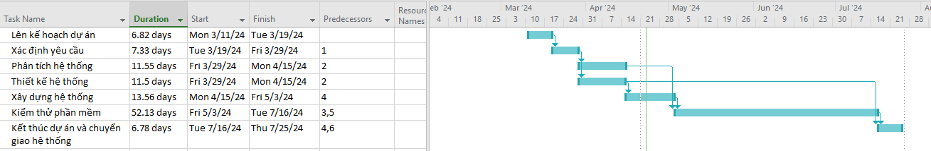

*Hình 3.2 Biểu đồ Gant tổng quát*

## **3.3. Danh sách các mốc thời gian quan trọng**

*Bảng 3.3. Danh sách các mốc thời gian quan trọng*

|  |  |  |
| --- | --- | --- |
| **Công việc** | **Tháng 3/2024** | **Tháng 4/2024** |
| Hoàn tất quá trình lên kế hoạch | x |  |
| Hoàn tất quá trình xác định yêu cầu | x |  |
| Hoàn tất quá trình phân tích hệ thống | x |  |
| Hoàn tất quá trình thiết kế hệ thống | x |  |
| Hoàn tất quá trình xây dựng hệ thống | x |  |
| Hoàn tất kiểm thử phần mềm |  | x |
| Hoàn tất Kết thúc dự án và chuyển giao hệ thống |  | x |

## **3.4. Biểu đồ Gant chi tiết**

### **3.4.1. Biểu đồ Gant chi tiết cho Lên kế hoạch**

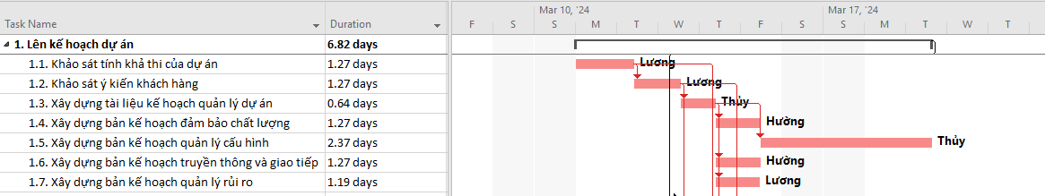

*Hình 3.4.1 Biểu đồ Gant chi tiết cho Lên kế hoạch*

### **3.4.2. Biểu đồ Gant chi tiết cho Xác định yêu cầu**

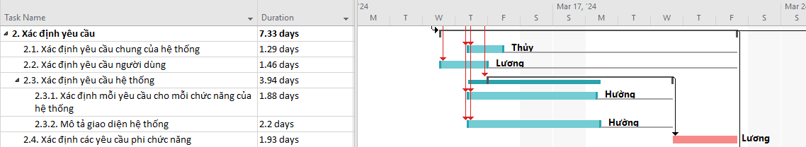

*Hình 3.4.2. Biểu đồ Gant chi tiết cho Xác định yêu cầu*

### **3.4.3. Biểu đồ Gant chi tiết cho Phân tích hệ thống**

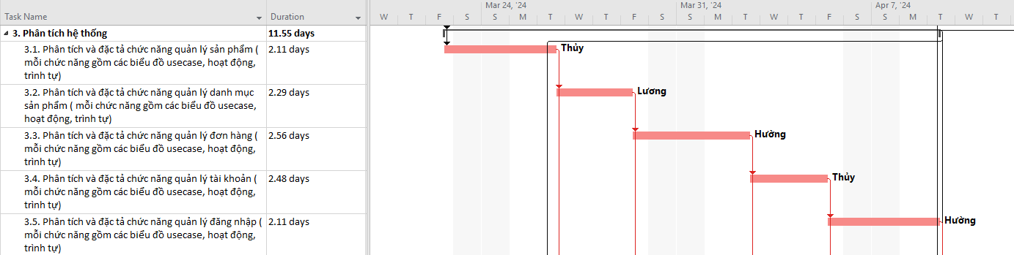

*Hình 3.4.3. Biểu đồ Gant chi tiết cho Phân tích hệ thống*

### **3.4.4. Biểu đồ Gant chi tiết cho Thiết kế hệ thống**

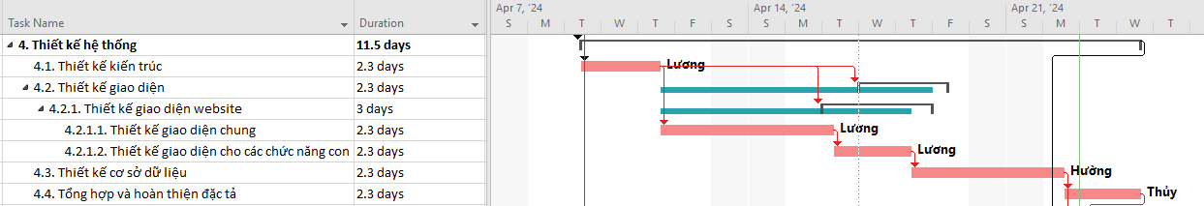

*Hình 3.4.4. Biểu đồ Gant chi tiết cho Thiết kế hệ thống*

### **3.4.5. Biểu đồ Gant chi tiết cho Xây dựng hệ thống**

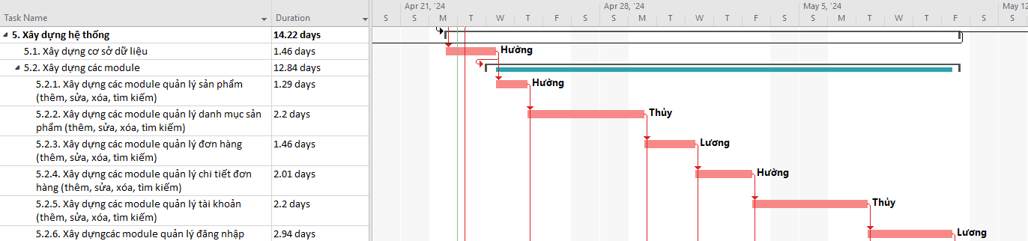

*Hình 3.4.5. Biểu đồ Gant chi tiết cho Xây dựng hệ thống*

### **3.4.6. Biểu đồ Gant chi tiết cho Kiểm thử phần mềm**

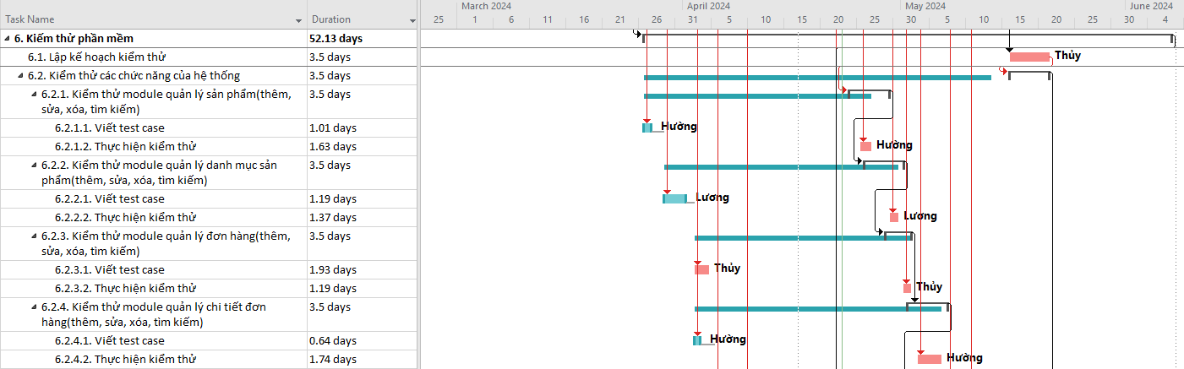

*Hình 3.4.6.1 Biểu đồ Gant chi tiết cho Kiểm thử phần mềm*

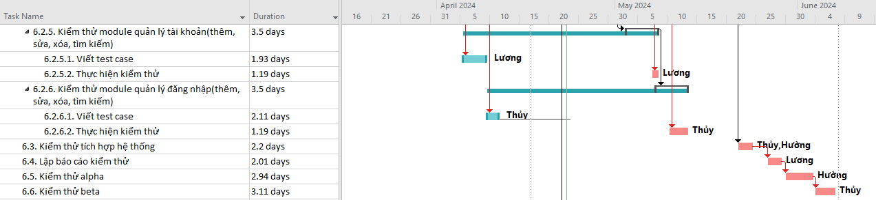

*Hình 3.4.6.2 Biểu đồ Gant chi tiết cho Kiểm thử phần mềm*

### **3.4.7. Biểu đồ Gant chi tiết cho Kết thúc dự án và chuyển giao hệ thống**

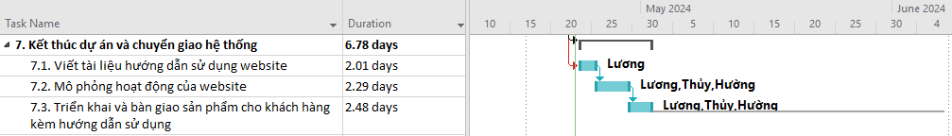

*Hình 3.4.7. Biểu đồ Gant chi tiết cho Kết thúc dự án và chuyển giao hệ thống*

## **3.5. Mạng AON cho sơ đồ mạng**

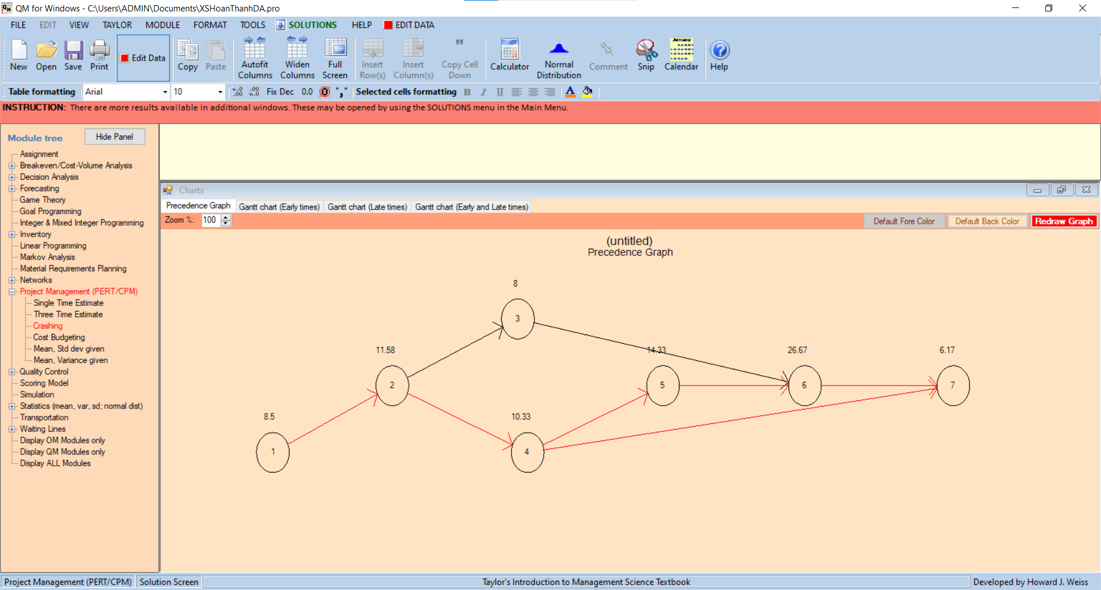

*Hình 3.5. Mạng AON cho sơ đồ mạng*

## **3.6. Xác suất hoàn thành dự án**

*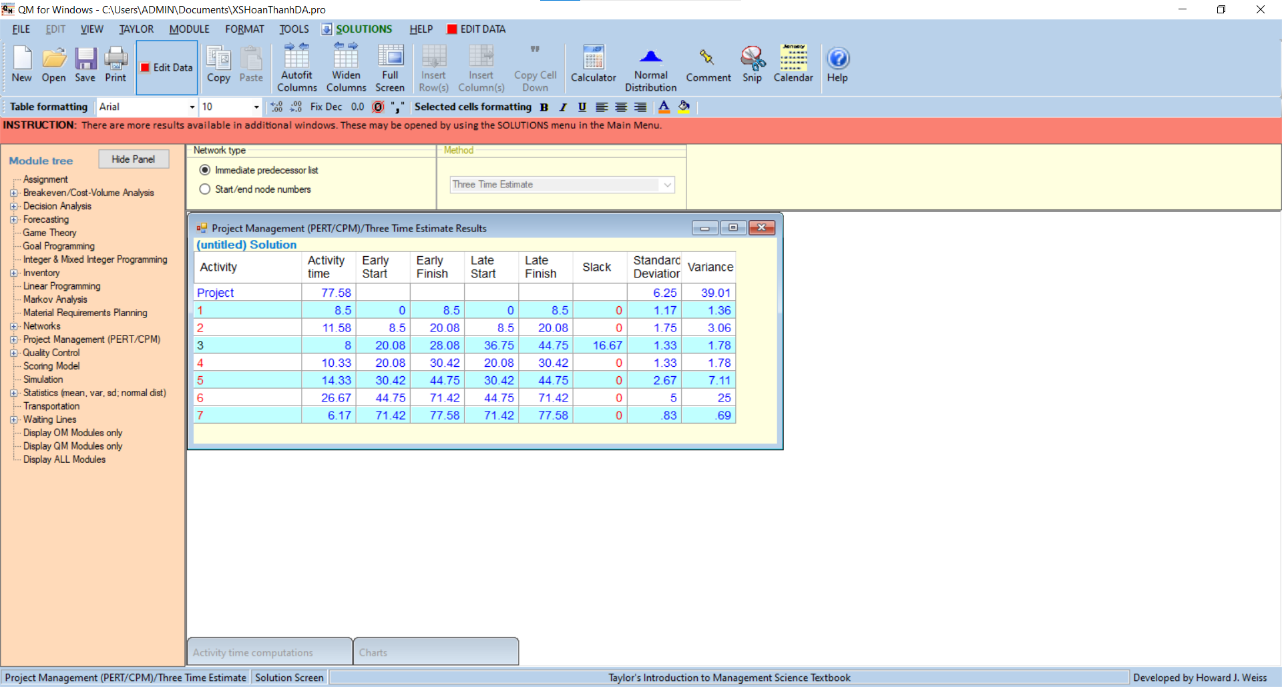Hình 3.6.1 Thời gian hoàn thành dự án*

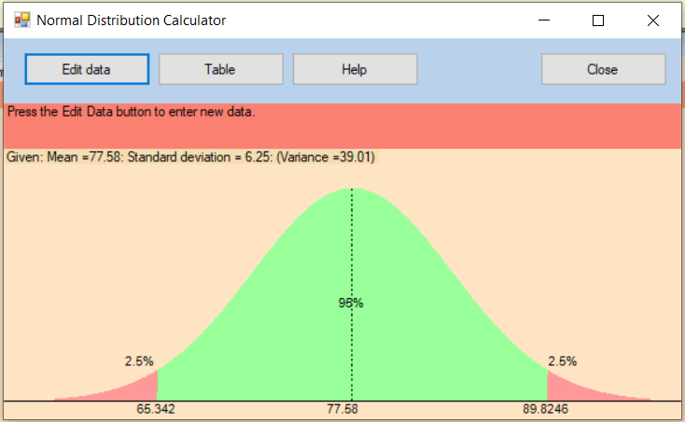

*Hình 3.6.2 Xác suất hoàn thành dự án*

# **CHƯƠNG 4. QUẢN LÝ CHI PHÍ DỰ ÁN**

## **4.1. Chi phí cho nhân công**

*Bảng 4.1. Chi phí cho nhân công*

|  |  |  |  |  |  |  |  |  |
| --- | --- | --- | --- | --- | --- | --- | --- | --- |
| **STT** | **Công việc** | | | | **Ngày công** | **Nguồn lực** | **Chi phí/ Ngày công** | **Chi phí** |
| 1 | **Lên kế hoạch dự án** | | | |  |  |  |  |
|  | 1.1. Khảo sát tính khả thi của dự án | | | 1 | Lương | 300000 | 300000 |
| 1.2. Khảo sát ý kiến khách hàng | | | 1 | Lương | 300000 | 300000 |
| 1.3. Xây dựng tài liệu kế hoạch quản lý dự án | | | 1 | Thủy | 300000 | 300000 |
| 1.4. Xây dựng bản kế hoạch đảm bảo chất lượng | | | 2 | Hường | 300000 | 600000 |
| 1.5. Xây dựng bản kế hoạch quản lý cấu hình | | | 2 | Thủy | 300000 | 600000 |
| 1.6. Xây dựng bản kế hoạch truyền thông và giao tiếp | | | 1 | Hường | 300000 | 300000 |
| 1.7. Xây dựng bản kế hoạch quản lý rủi ro | | | 1 | Lương | 300000 | 300000 |
| 2 | **Xác định yêu cầu** | | | |  |  |  |  |
|  | 2.1. Xác định yêu cầu chung của hệ thống | | | 1 | Thủy | 300000 | 300000 |
| 2.2. Xác định yêu cầu người dùng | | | 1 | Lương | 300000 | 300000 |
| 2.3. Xác định yêu cầu hệ thống | | | 3 | Hường | 300000 | 900000 |
|  | 2.3.1. Xác định yêu cầu cho mỗi chức năng của hệ thống | | 2 | Hường | 300000 | 600000 |
| 2.3.2. Mô tả giao diện hệ thống | | 1 | Hường | 300000 | 300000 |
| 2.4. Xác định các yêu cầu phi chức năng | | | 2 | Lương | 300000 | 600000 |
| 3 | **Phân tích hệ thống** | | | |  |  |  |  |
|  | 3.1. Phân tích và đặc tả chức năng quản lý sản phẩm ( mỗi chức năng gồm các biểu đồ usecase, hoạt động, trình tự) | | | 2 | Thủy | 300000 | 600000 |
| 3.2. Phân tích và đặc tả chức năng quản lý danh mục sản phẩm (mỗi chức năng gồm các biểu đồ usecase, hoạt động, trình tự) | | | 2 | Lương | 300000 | 600000 |
| 3.3. Phân tích và đặc tả chức năng quản lý đơn hàng (mỗi chức năng gồm các biểu đồ usecase, hoạt động, trình tự) | | | 2 | Hường | 300000 | 600000 |
| 3.4. Phân tích và đặc tả chức năng quản lý tài khoản (mỗi chức năng gồm các biểu đồ usecase, hoạt động, trình tự) | | | 2 | Thủy | 300000 | 600000 |
| 3.5. Phân tích và đặc tả chức năng quản lý đăng nhập (mỗi chức năng gồm các biểu đồ usecase, hoạt động, trình tự) | | | 2 | Hường | 300000 | 600000 |
| 4 | **Thiết kế hệ thống** | | | |  |  |  |  |
|  |  | 4.1. Thiết kế kiến trúc | | | 1 | Lương | 300000 | 300000 |
| 4.2. Thiết kế giao diện | | | 3 | Lương | 300000 | 900000 |
|  | 4.2.1. Thiết kế giao diện website | | 3 | Lương | 300000 | 900000 |
|  | 4.2.1.1. Thiết kế giao diện chung | 1 | Lương | 300000 | 300000 |
| 4.2.1.2. Thiết kế giao diện cho các chức năng con | 2 | Lương | 300000 | 600000 |
| 4.3. Thiết kế cơ sở dữ liệu | | | 1 | Lương | 300000 | 300000 |
| 4.4. Tổng hợp và hoàn thiện đặc tả | | | 2 | Lương | 300000 | 600000 |
| 5 | **Xây dựng hệ thống** | | | |  |  |  |  |
|  |  | 5.1. Xây dựng cơ sở dữ liệu | | | 1 | Hường | 300000 | 300000 |
| 5.2. Xây dựng các module | | | 6 | Thủy, Lương, Hường | 300000 | 5400000 |
|  | 5.2.1. Xây dựng các module quản lý sản phẩm (thêm, sửa, xóa, tìm kiếm) | | 1 | Hường | 300000 | 300000 |
| 5.2.2. Xây dựng các module quản lý danh mục sản phẩm (thêm, sửa, xóa, tìm kiếm) | | 1 | Thủy | 300000 | 300000 |
| 5.2.3. Xây dựng các module quản lý đơn hàng (thêm, sửa, xóa, tìm kiếm) | | 1 | Lương | 300000 | 300000 |
| 5.2.4. Xây dựng các module quản lý chi tiết đơn hàng (thêm, sửa, xóa, tìm kiếm) | | 1 | Hường | 300000 | 300000 |
| 5.2.5. Xây dựng các module quản lý tài khoản (thêm, sửa, xóa, tìm kiếm) | | 1 | Thủy | 300000 | 300000 |
| 5.2.6. Xây dựng các module quản lý đăng nhập | | 1 | Lương | 300000 | 300000 |
| 6 | **Kiểm thử phần mềm** | | | |  |  |  |  |
|  |  | 6.1. Lập kế hoạch kiểm thử | | | 1 | Thủy | 300000 | 300000 |
| 6.2. Kiểm thử các chức năng của hệ thống | | | **7** | Lương, Hường, Thủy | 300000 | 6300000 |
|  | 6.2.1. Kiểm thử module quản lý sản phẩm (thêm, sửa, xóa, tìm kiếm) | | 1 | Hường | 300000 | 300000 |
|  | 6.2.1.1. Viết test case | 1 | Hường | 300000 | 300000 |
| 6.2.1.2. Thực hiện kiểm thử | 1 | Hường | 300000 | 300000 |
| 6.2.2. Kiểm thử module quản lý danh mục sản phẩm (thêm, sửa, xóa, tìm kiếm) | | 1 | Lương | 300000 | 300000 |
|  | 6.2.2.1. Viết test case | 1 | Lương | 300000 | 300000 |
| 6.2.2.2. Thực hiện kiểm thử | 1 | Lương | 300000 | 300000 |
| 6.2.3. Kiểm thử module quản lý đơn hàng (thêm, sửa, xóa, tìm kiếm) | | 1 | Thủy | 300000 | 300000 |
|  | 6.2.3.1. Viết test case | 1 | Thủy | 300000 | 300000 |
| 6.2.3.2. Thực hiện kiểm thử | 1 | Thủy | 300000 | 300000 |
| 6.2.4. Kiểm thử module quản lý chi tiết đơn hàng (thêm, sửa, xóa, tìm kiếm) | | 1 | Hường | 300000 | 300000 |
|  | 6.2.4.1. Viết test case | 1 | Hường | 300000 | 300000 |
| 6.2.4.2. Thực hiện kiểm thử | 1 | Hường | 300000 | 300000 |
| 6.2.5. Kiểm thử module quản lý tài khoản (thêm, sửa, xóa, tìm kiếm) | | 1 | Lương | 300000 | 300000 |
|  | 6.2.5.1. Viết test case | 1 | Lương | 300000 | 300000 |
| 6.2.5.2. Thực hiện kiểm thử | 1 | Lương | 300000 | 300000 |
| 6.2.6. Kiểm thử module quản lý đăng nhập (thêm, sửa, xóa, tìm kiếm) | | 1 | Thủy | 300000 | 300000 |
|  | 6.2.6.1. Viết test case | 1 | Thủy | 300000 | 300000 |
| 6.2.6.2. Thực hiện kiểm thử | 1 | Thủy | 300000 | 300000 |
| 6.3. Kiểm thử tích hợp hệ thống | | | 1 | Thủy, Hường | 300000 | 600000 |
| 6.4. Lập báo cáo kiểm thử | | | 1 | Lương | 300000 | 300000 |
| 6.5. Kiểm thử alpha | | | 1 | Hường | 300000 | 300000 |
| 6.6. Kiểm thử beta | | | 1 | Thủy | 300000 | 300000 |
| 7 | **Kết thúc dự án và chuyển giao hệ thống** | | | |  |  |  |  |
|  |  | 7.1. Viết tài liệu hướng dẫn sử dụng website | | | 1 | Lương | 300000 | 300000 |
| 7.2. Mô phỏng hoạt động của website | | | 2 | Lương, Thủy, Hường | 300000 | 1800000 |
| 7.3. Triển khai và bàn giao sản phẩm cho khách hàng kèm hướng dẫn sử dụng | | | 2 | Lương, Thủy, Hường | 300000 | 1800000 |
| Tổng ngày công | | | | | 90 | Tổng chi phí | | 27000000 |

## 

## **4.2. Ước lượng chi phí cho hoạt động phát triển dự án**

*Bảng 4.2. Ước lượng chi phí cho hoạt động phát triển dự án*

|  |  |  |
| --- | --- | --- |
| **Bảng chi phí dự án** | | |
| **Tổng kinh phí** | **100000000 vnđ** | |
| **Tên chi phí** | **% Chi phí dự án** | **Thành tiền (vnđ)** |
| Nhân công |  | 27000000 |
| Văn phòng phẩm | 5% | 5000000 |
| Trang thiết bị |  | 20000000 |
| Các phần mềm |  | 10000000 |
| Chi phí duy trì (điện nước) | 5% | 5000000 |
| Tổng chi phí | | 67000000 |
| Lợi nhuận = Doanh thu – tổng chi phí | | 33000000 |

**CHƯƠNG 5. QUẢN LÝ CHẤT LƯỢNG**

## **5.1. Lập kế hoạch chất lượng**

### **5.1.1. Các metric chất lượng trong dự án**

Trong dự án này có thể sử dụng cá metric sau:

- Tính khả dụng của giao diện: Giao diện hệ thống phải dễ sử dụng cho những người chưa từng sử dụng hệ thống và vẫn phải đảm bảo các chức năng đồng thời cung cấp đủ thông tin cần thiết với người sử dụng.

- Tính toàn vẹn của dữ liệu: Đảm bảo dữ liệu không bị mất mát hay thay đổi trong quá trình truyền tải. Việc này rất quan trọng, vì đây là hệ thống quản lý thông tin người đăng nhập, đơn hàng và sản phẩm của toàn cửa hàng. Chính vì vậy, các thông tin cần chính xác.

- Tính ổn định của ứng dụng: Khả năng tránh những tác động không mong muốn khi chỉnh sửa phần mềm.

- Tính phù hợp: Website phải cung cấp các chức năng thích hợp cụ thể ở dự án này là: nhập dữ liệu (Người dùng, sản phẩm, đơn hàng), lưu thông tin đăng nhập, …

- Tính đáp ứng thời gian: Đảm bảo hệ thống có thể đưa ra một trả lời, một thời gian xử lý và một tốc độ thông lượng hợp lý khi nó thực hiện công việc của mình, dưới một điều kiện làm việc xác định.

### **5.1.2. Các loại kiểm thử sử dụng**

- Kiểm thử chức năng định kỳ nhằm đảm bảo chức năng của phần mềm và tuân thủ đúng quy định.

- Kiểm tra tính toàn vẹn dữ liệu trên một tập dữ liệu mẫu.

- Thiết lập lịch trình kiểm định/kiểm thử định kỳ dựa trên các phụ thuộc và đặc điểm kĩ thuật của dự án; Điều hòa lập lịch báo cáo hiệu quả hoạt động của phần mềm và những kết quả kiểm định thực tế với các tiêu chuẩn chất lượng và các mục tiêu hiệu quả hoạt động của các chức năng chính trong danh mục mà phía khách hàng đã đề ra và mong muốn đạt được khi nhận được sản phẩm.

## **5.2. Kế hoạch giám sát chất lượng**

*Bảng 5.2. Kế hoạch giám sát chất lượng*

|  |  |  |
| --- | --- | --- |
| **Thời gian đánh giá** | **Các công việc hoàn thành** | **Nội dung đánh giá** |
| 11/3/2024 - 19/3/2024 | Hoàn thành toàn bộ tài liệu lập kế hoạch cho dự án | Đánh giá chất lượng các bản kế hoạch:  - Tính khả thi  - Tính chính xác  - Thời gian thực |
| 13/3/2024 -22/3/2024 | Hoàn thành thu thập yêu cầu: gặp gỡ khách hàng lấy yêu cầu về hệ thống viết tài liệu:  - Tài liệu yêu cầu người dùng về hệ thống  -Tài liệu yêu cầu hệ thống dưới dạng nghiệp vụ | Đánh giá sau pha xác định yêu cầu:  - Thực hiện có đúng kế hoạch không?  - Tài liệu viết chính xác, đầy đủ không?  - Đã xác định đúng, đầy đủ các yêu cầu của khách hàng hay chưa?  - Mô tả yêu cầu của khách hàng dưới dạng tài liệu nghiệp vụ có đảm bảo tính chính xác, người phân tích thiết kế có thể hiểu được |
| 22/3/2024 -9/4/2024 | Kết thúc giai đoạn phân tích hệ thống.  Hoàn thành tài liệu phân tích hệ thống.  - Biểu đồ lớp và các biểu đồ cho các usecase.  - Lựa chọn công nghệ. | Đánh giá sau pha phân tích hệ thống:  - Thực hiện có đúng kế hoạch không?  - Các biểu đồ đã hợp lý và phù hợp với hệ thống không? |
| 9/4/2024 -24/4/2024 | Kết thúc giai đoạn thiết kế hệ thống.  Hoàn thành tài liệu thiết kế hệ thống.  - Thiết kế cài đặt, giao diện của hệ thống.  - Xây dụng cơ sở dữ liệu. | Đánh giá sau pha thiết kế hệ thống:  - Thiết kế cài đặt có phù hợp với yêu cầu chức năng không? - Cơ sở dữ liệu có phù hợp với yêu cầu hệ thống không?  - Bản đề xuất thực hiện có tính khả thi và được khách hàng chấp nhận hay không? |
| 22/4/2024 -10/5/2024 | Kết thúc giai đoạn xây dựng hệ thống.  Hoàn thành tất cả các chức năng của hệ thống:  - Xây dựng xong hệ cơ sở dữ liệu.  - Code xong các chức năng của hệ thống. | Đánh giá sau pha xây dựng hệ thống:  - Thực hiện có đúng kế hoạch không?  - Có đầy đủ chức năng của hệ thống?  - Xây dựng xong hệ cơ sở dữ liệu.  - Code xong các chức năng của hệ thống không?  - Các kí hiệu có đúng như tài liệu quản lý cấu hình hay không?  - Tài liệu sử dụng có dễ đọc và dễ hiểu không?  - Code có đúng với thiết kế không?  - Có dễ đọc hiểu, ngắn gọn và có tính sử dụng lại hay không? - Có đầy đủ các comment trong quá trình code hay không? |
| 26/3/2024 -7/6/2024 | Kết thúc giai đoạn kiểm thử phần mềm.  Hoàn thành tất cả các kiểm thử cho hệ thống:  - Kiểm thử toàn bộ hệ thống.  - Lập báo cáo kiểm thử. | Đánh giá sau pha kiểm thử phần mềm:  - Thực hiện có đúng kế hoạch hay không  - Đã kiểm thử tất cả các chức năng của hệ thống chưa?  - Các chức năng có đạt chất lượng không?  - Quá trình xử lý dữ liệu có xảy ra tổn thất hay tranh chấp dữ liệu hay không?  - Đã kiểm thử tất cả các mặt của hệ thống: tính hiệu quả, tính tương thích, tính khả dụng…?  - Các báo cáo kiểm thử có đầy đủ không? |
|  | Kết thúc dự án và chuyển giao dự án:  - Viết tài liệu hướng dẫn sử dụng.  - Mô phỏng hoạt động của website. | Đánh giá sau pha kết thúc dự án và chuyển giao dự án:  - Viết tài liệu hướng dẫn sử dụng có dễ hiểu và chính xác không?  - Việc mô phỏng hoạt động đã đúng chưa? |

## 

## **5.3. Kế hoạch đảm bảo chất lượng sản phẩm kế hoạch bàn giao**

*Bảng 5.3. Bảng kế hoạch đảm bảo chất lượng sản phẩm kế hoạch bàn giao*

|  |  |  |  |  |
| --- | --- | --- | --- | --- |
| **STT** | **Sản phẩm bàn giao** | **Thước đo chất lượng** | **Các hoạt động** | **Tần xuất thực hiện** |
| 1 | Tài liệu lập kế hoạch | Bàn giao 100% các bản kế hoạch vào đúng thời gian. |  | 1 buổi/tuần |
| Xác định đúng 100% phạm vi của dự án. | Trao đổi với khách hàng. |  |
| Mỗi thành viên đều được phân công công việc rõ rang. | Đội dự án tổ chức họp bàn. |  |
| 2 | Hệ thống quản lý tài liệu | Bàn giao hệ thống cho khách hàng theo đúng thời gian yêu cầu. |  | Thường xuyên tích hợp hệ thống. |
| Tương thích với các hệ điều hành trên máy tính và điện thoại. | Kiểm thử tính tương thích. | Thường xuyên xem lại phân tích. |
| Thực hiện đầy đủ 100% các chức năng yêu cầu. | Xem xét tài liệu thu thập từ khách hàng. | Thường xuyên trao đổi với khách hàng. |
| Hỗ trợ 95% các hoạt động nghiệp vụ của nhân viên cửa hàng. | Gặp gỡ trao đổi với khách hàng. | Thường xuyên gặp nhân viên (kho)phụ trách nhập xuất sản phẩm. |
| Tìm hiểu thực tế của tài liệu. |  |
| Xem xét quy trình hoạt động của hệ thống cũ. | Thường xuyên tích hợp hệ thống. |
| Không xảy ra xung đột với các phần mềm an ninh. | Kiểm thử hiệu năng. |  |
| Phân quyền truy cập hệ thống. | Kiểm tra chức năng đăng nhập. |  |
| 3 | Quản lý hệ thống | Lưu trữ dữ liệu vào CSDL sau khi clickbutton Save. | Kiểm thử. | Kiểm tra thường xuyên. |
| 90% mẫu bảng biểu theo yêu cầu từ khách hàng. | Xem lại tài liệu thu thập dữ liệu. | Kiểm tra thường xuyên. |
| Giống 90% so với bản thiết kế. | So sánh sản phẩm với bản thiết kế. |  |
| Có xử lý đa luồng trong trường hợp người quản lý và nhân viên, … | Kiểm thử hệ thống. |  |
| 4 | Hệ thống nhập sản phẩm | Lưu trữ nhập sản phẩm vào CSDL sau khi click Thêm. | Kiểm thử các chức năng xem sản phẩm | Thường xuyên kiểm thử. |
| Giống với bản thiết kế ban đầu. | Xem lại bản thiết kế. |  |
| 5 | Hệ thống nhập danh mục sản phẩm | Lưu trữ nhập danh mục vào CSDL sau click Thêm | Kiểm thử các chức năng xem danh mục sản phẩm | Thường xuyên kiểm thử |
| Giống với bản thiết kê ban đầu | Xem lại bản thiết kế |  |
| 6 | Hệ thống xem đơn hàng | Lưu trữ đơn đặt hàng (nhập – xuất) khi nhập và update vào CSDL | Kiểm thử các chức năng xem đơn hàng | Thường xuyên kiểm thử |
| Lưu trữ và xem chi tiết đơn hàng vào CSDL | Kiểm thử các chức năng xem chi tiết đơn hàng | Thường xuyên kiểm thử |
| Giống với bản thiết kế ban đầu | Xem lại bản thiết kế |  |
| 7 | Hệ thống xem quản lý tài khoản | Lưu trữ các tài khoản đã được tạo và update vào CSDL | Kiểm thử chức năng quản lý tài khoản | Thường xuyên kiểm thử |
| Giống với bản thiết kế ban đầu | Xem lại bản thiết kế |  |
| 8 | Hệ thống quản lý đăng nhập | Lưu trữ các tài khoản đăng nhập | Kiểm thử chức năng quản lý đăng nhập | Thường xuyên kiểm thử |
| Giống với bản thiết kế ban đầu | Xem lại bản thiết kế |  |
| 9 | Hệ thống hỗ trợ báo cáo | Hỗ trợ 100% nhân viên quản lý báo cáo - lập lịch. | Xem định dạng báo cáo. |  |
| Xem tại tài liệu phân tích. | Thường xuyên làm việc với nhân viên (kho) và quản lý. |
| Tính toán chính xác các thông tin thu về được. | Tìm hiểu về nghiệp vụ quản lý nhân viên, sản phẩm. | Theo kì. |
| Gặp gỡ khách hàng để lấy thêm tư liệu. | 2 tuần 1 lần. |
| 10 | Hệ cơ sở dữ liệu | Đảm bảo lưu trữ thông tin với dữ liệu lớn (big data) |  | Test nhiều lần để xem sự chính xác. |
|  | Tài liệu hướng dẫn sử dụng | Mọi người đều có thể dễ dàng sử dụng hệ thống. |  |  |

# **CHƯƠNG 6. QUẢN LÝ NHÂN LỰC**

## **6.1. Xác định vị trí các cá nhân và nhóm phát triển dự án**

### **6.1.1. Các vị trí trong quản lý dự án**

*Bảng 6.1.1. Các vị trí trong quản lý dự án*

|  |  |  |  |  |  |  |
| --- | --- | --- | --- | --- | --- | --- |
| **Vị trí** | **Trách nhiệm** | **Kỹ năng yêu cầu** | **Số lượng** | **Thời gian bắt đầu** | **Thời gian kết thúc** | **Khoảng thời gian làm việc** |
| Người quản lý dự án (Leader) | Quản lý,  lãnh đạo  nhóm phát  triển | Quản lý dự  án, kinh  nghiệm ở  vị trí tương  đương | 1 | 11/3/2024 | 7/6/2024 | 89 ngày |
| Kỹ sư phân  tích thiết kế (BA) | Thu thập  và phân  tích yêu  cầu nghiệp  vụ của hệ  thống | Giao tiếp tốt với khách hàng, đồng thời có khả năng thiết kế các biểu đồ use care, uml dễ hiểu | 2 | 11/03/2024 | 9/4/2024 | 30 ngày |
| Designer | Thiết kế  giao diện  cho phần  mềm và  website | Thiết kế  UI,  photoshop,  Figma | 1 | 9/4/2024 | 24/4/2024 | 15 ngày |
| Lập trình  Viên (Coder) | Xây dựng  code phần  mềm và  website | Thành thạo các ngôn ngữ code (java, C#...) SQL Server 2019 | 3 | 22/04/2024 | 10/5/2024 | 18 ngày |
| Người quản trị CSDL | Xây dựng, bảo trì và nâng cấp CSDL | Thành thạo SQL Server | 1 | 9/4/2024 | 24/4/2024 | 15 ngày |
| Kỹ sư quản lý cấu hình | Quản lý cấu hình dự án | Khả năng quản lý tốt các cấu hình sản phẩm, dự án | 2 | 9/4/2024 | 2/5/2024 | 24 ngày |
| Kỹ sư kiểm tra chất lượng (Tester) | Kiểm tra các chức năng và quy trình hoạt động | Thông thạo các câu lệnh trong code, có nhiều kinh nghiệm trong tester các sản phẩm | 2 | 26/3/2024 | 7/6/2024 | 74 ngày |

### **6.1.2. Vị trí các cá nhân trong dự án**

*Bảng 6.1.2. Vị trí các cá nhân trong dự án*

|  |  |  |  |
| --- | --- | --- | --- |
| **STT** | **Vị trí** | **Số lượng/ Vị trí** | **Gán trách nhiệm** |
| **1** | **Nhóm phân tích, thiết kế nghiệp vụ** | **Tổng số: 2** | |
| 1.1 | Trường nhóm phân tích, thiết kế nghiệp vụ | 1 | Ngô Thu Thủy |
| 1.2 | Người phân tích thiết kế | 1 | Nguyễn Thúy Hường |
| **2** | **Nhóm thiết kế** | **Tổng số: 2** | |
| 2.1 | Trưởng nhóm thiết kế | 1 | Trần Thị Lương |
| 2.2 | Người thiết kế giao diện | 1 | Trần Thị Lương |
| 2.3 | Người thiết kế cơ sở dữ liệu | 1 | Nguyễn Thúy Hường |
| **3** | **Nhóm lập trình** | **Tổng số: 3** | |
| 3.1 | Trưởng nhóm lập trình | 1 | Ngô Thu Thủy |
| 3.2 | Lập trình viên | 2 | Trần Thị Lương  Nguyễn Thúy Hường |
| **4** | **Nhóm kiểm tra phần mềm** | **Tổng số: 2** | |
| 4.1 | Trưởng nhóm kiểm tra | 1 | Nguyễn Thúy Hường |
| 4.2 | Kiểm thử viên | 1 | Trần Thị Lương |
| **5** | **Nhóm triển khai** | **Tổng số: 1** | Ngô Thu Thủy |

## 

## **6.2. Phân chia công việc của các cá nhân và nhóm phát triển dự án.**

### **6.2.1 Phân chia giữa các nhóm**

*Bảng 6.2.1. Phân chia giữa các nhóm*

|  |  |  |  |  |  |  |
| --- | --- | --- | --- | --- | --- | --- |
| Giai đoạn | Công việc | Nhóm phân tích nghiệp vụ | Nhóm thiết kế | Nhóm phát triển | Nhóm triển khai | Khách hàng |
| 1.0 | Lên kế hoạch dự án | A |  | C |  |  |
| 2.0 | Xác định yêu cầu | L |  |  |  | C |
| 3.0 | Phân tích hệ thống | L |  |  |  | C |
| 4.0 | Thiết kế hệ thống |  | S |  |  | C |
| 5.0 | Xây dựng hệ thống |  | L | S |  | C |
| 6.0 | Kiểm thử phần mềm |  | C | C |  | R |
| 7.0 | Kết thúc dự án và chuyển giao hệ thống |  |  | S | L |  |

**Kí hiệu:**

* A (Approval): Thông qua, phê duyệt
* L (Leader): Nhóm trưởng
* S (Secondary): Người đại diện cho Leader khi vắng mặt
* C (Contributor): Cộng tác viên
* R (Reviewer): Người kiểm tra lại

### **6.2.2. Phân chia chi tiết công việc**

*Bảng 6.2.2. Phân chia chi tiết công việc*

|  |  |  |  |  |  |
| --- | --- | --- | --- | --- | --- |
| **Giai đoạn** | **Công việc** | | | | **Người thực hiện công việc** |
| **1.0** | **Lên kế hoạch dự án** | | | | **Lương, Thủy, Hường** |
|  | 1.1. Khảo sát tính khả thi của dự án | | | Lương |
| 1.2. Khảo sát ý kiến khách hàng | | | Lương |
| 1.3. Xây dựng tài liệu kế hoạch quản lý dự án | | | Thủy |
| 1.4. Xây dựng bản kế hoạch đảm bảo chất lượng | | | Hường |
| 1.5. Xây dựng bản kế hoạch quản lý cấu hình | | | Thủy |
| 1.6. Xây dựng bản kế hoạch truyền thông và giao tiếp | | | Hường |
| 1.7. Xây dựng bản kế hoạch quản lý rủi ro | | | Lương |
| **2.0** | **Xác định yêu cầu** | | | | **Lương, Thủy, Trang** |
|  | 2.1. Xác định yêu cầu chung của hệ thống | | | Thủy |
| 2.2. Xác định yêu cầu người dùng | | | Lương |
| 2.3. Xác định yêu cầu hệ thống | | | Hường |
|  | 2.3.1. Xác định yêu cầu cho mỗi chức năng của hệ thống | | Hường |
| 2.3.2. Mô tả giao diện hệ thống | | Hường |
| 2.4. Xác định các yêu cầu phi chức năng | | | Lương |
| **3.0** | **Phân tích hệ thống** | | | | **Lương, Thủy, Hường** |
|  | 3.1. Phân tích và đặc tả chức năng quản lý sản phẩm (mỗi chức năng gồm các biểu đồ usecase, hoạt động, trình tự) | | | Thủy |
| 3.2. Phân tích và đặc tả chức năng quản lý danh mục sản phẩm (mỗi chức năng gồm các biểu đồ usecase, hoạt động, trình tự) | | | Lương |
| 3.3. Phân tích và đặc tả chức năng quản lý đơn hàng (mỗi chức năng gồm các biểu đồ usecase, hoạt động, trình tự) | | | Hường |
| 3.4. Phân tích và đặc tả chức năng quản lý tài khoản (mỗi chức năng gồm các biểu đồ usecase, hoạt động, trình tự) | | | Thủy |
| 3.5. Phân tích và đặc tả chức năng quản lý đăng nhập (mỗi chức năng gồm các biểu đồ usecase, hoạt động, trình tự) | | | Hường |
| **4.0** | **Thiết kế hệ thống** | | | | **Lương, Thủy, Hường** |
|  | 4.1. Thiết kế kiến trúc | | | Lương |
| 4.2. Thiết kế giao diện | | | Lương |
|  | 4.2.1. Thiết kế giao diện website | | Lương |
|  | 4.2.1.1. Thiết kế giao diện chung | Lương |
| 4.2.1.2. Thiết kế giao diện cho các chức năng con | Lương |
| 4.3. Thiết kế cơ sở dữ liệu | | | Hường |
| 4.4. Tổng hợp và hoàn thiện đặc tả | | | Thủy |
| **5.0** | **Xây dựng hệ thống** | | | | **Lương, Thủy, Hường** |
|  | 5.1. Xây dựng cơ sở dữ liệu | | | Hường |
| 5.2. Xây dựng các module | | | Thủy, Lương, Hường |
|  | 5.2.1. Xây dựng các module quản lý sản phẩm (thêm, sửa, xóa, tìm kiếm) | | Hường |
| 5.2.2. Xây dựng các module quản lý danh mục sản phẩm (thêm, sửa, xóa, tìm kiếm) | | Thủy |
| 5.2.3. Xây dựng các module quản lý đơn hàng (thêm, sửa, xóa, tìm kiếm) | | Lương |
| 5.2.4. Xây dựng các module quản lý chi tiết đơn hàng (thêm, sửa, xóa, tìm kiếm) | | Hường |
| 5.2.5. Xây dựng các module quản lý tài khoản (thêm, sửa, xóa, tìm kiếm) | | Thủy |
| 5.2.6. Xây dựng các module quản lý đăng nhập | | Lương |
| **6.0** | **Kiểm thử phần mềm** | | | | **Lương, Thủy, Hường** |
|  | 6.1. Lập kế hoạch kiểm thử | | | Thủy |
| 6.2. Kiểm thử các chức năng của hệ thống | | | Thủy, Lương, Hường |
|  | 6.2.1. Kiểm thử module quản lý sản phẩm (thêm, sửa, xóa, tìm kiếm) | | Hường |
|  | 6.2.1.1. Viết test case | Hường |
| 6.2.1.2. Thực hiện kiểm thử | Hường |
| 6.2.2. Kiểm thử module quản lý danh mục sản phẩm (thêm, sửa, xóa, tìm kiếm) | | Lương |
|  | 6.2.2.1. Viết test case | Lương |
| 6.2.2.2. Thực hiện kiểm thử | Lương |
| 6.2.3. Kiểm thử module quản lý đơn hàng (thêm, sửa, xóa, tìm kiếm) | | Thủy |
|  | 6.2.3.1. Viết test case | Thủy |
| 6.2.3.2. Thực hiện kiểm thử | Thủy |
| 6.2.4. Kiểm thử module quản lý chi tiết đơn hàng (thêm, sửa, xóa, tìm kiếm) | | Hường |
|  | 6.2.4.1. Viết test case | Hường |
| 6.2.4.2. Thực hiện kiểm thử | Hường |
| 6.2.5. Kiểm thử module quản lý tài khoản (thêm, sửa, xóa, tìm kiếm) | | Lương |
|  | 6.2.5.1. Viết test case | Lương |
| 6.2.5.2. Thực hiện kiểm thử | Lương |
| 6.2.6. Kiểm thử module quản lý đăng nhập (thêm, sửa, xóa, tìm kiếm) | | Thủy |
|  | 6.2.6.1. Viết test case | Thủy |
| 6.2.6.2. Thực hiện kiểm thử | Thủy |
| 6.3. Kiểm thử tích hợp hệ thống | | | Thủy, Hường |
| 6.4. Lập báo cáo kiểm thử | | | Lương |
| 6.5. Kiểm thử alpha | | | Trang |
| 6.6. Kiểm thử beta | | | Thủy |
| **7.0** | **Kết thúc dự án và chuyển giao hệ thống** | | | | **Lương, Thủy, Hường** |
|  | 7.1. Viết tài liệu hướng dẫn sử dụng website | | | Lương |
| 7.2. Mô phỏng hoạt động của website | | | Thủy, Lương, Hường |
| 7.3. Triển khai và bàn giao sản phẩm cho khách hàng kèm hướng dẫn sử dụng | | | Thủy, Lương, Hường |

### **6.2.3. Phân công công việc trong Microsoft Project**

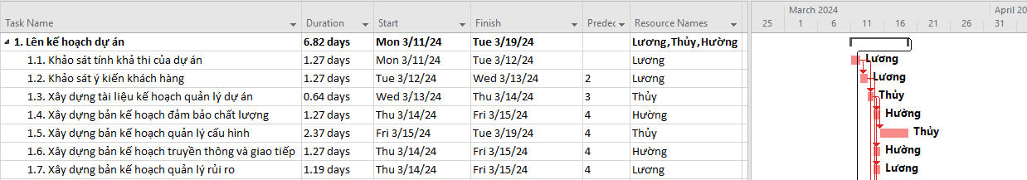

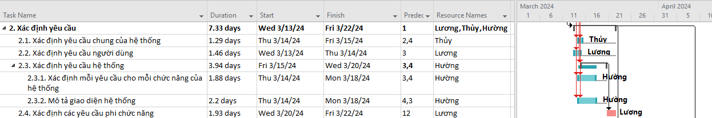

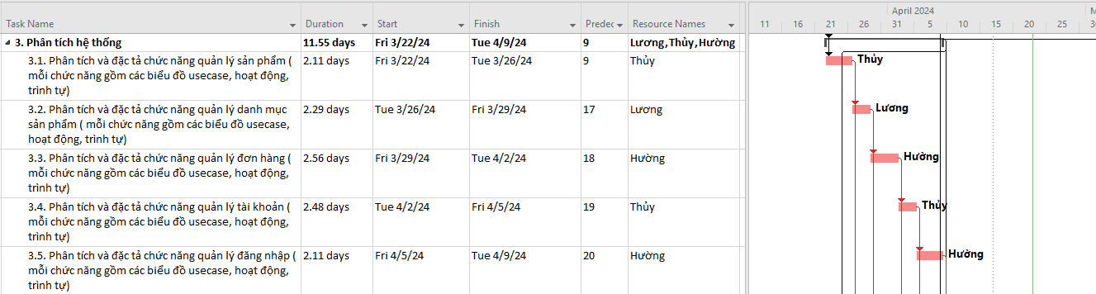

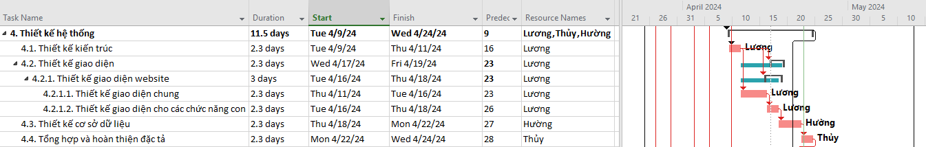

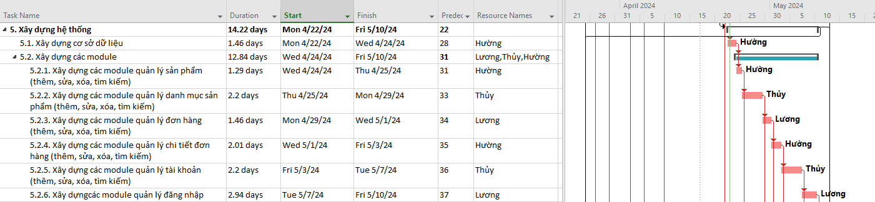

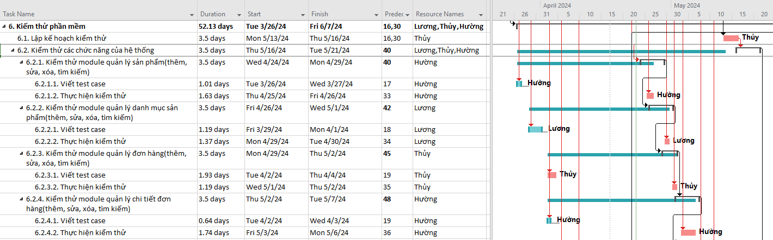

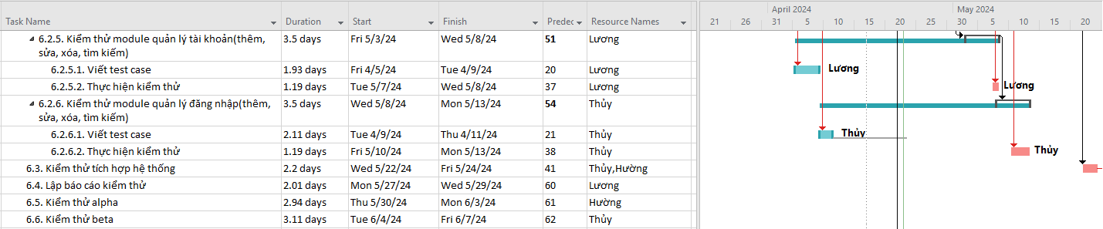

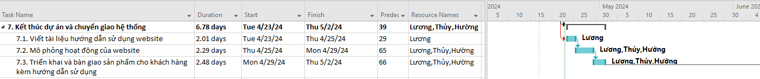

*Hình 6.2.3. Phân công công việc trong Microsoft Project*

# **CHƯƠNG 7. QUẢN LÝ CẤU HÌNH**

## **7.1. Ý nghĩa của việc quản lý cấu hình**

Việc lập kế hoạch quản lý cấu hình đóng vai trò khá quan trọng nhằm đảmbảo cho hệ thống được cập nhật và thực hiện một cách chính xác khoa học.

Các thành viên ở xa nhau có thể liên hệ với nhau qua internet nhằm mục đích:

* Tránh mất mát dữ liệu, tạo tính chuyên nghiệp trong quá trình làm việc.
* Dễ dàng trao đổi thông tin hơn.
* Quản lý được hệ thống tài nguyên.
* Không có mẫu cấu hình bị thay đổi khi chưa được nhất trí cả cả team.
* Những thay đổi trên một mẫu cấu hình được ước lượng và quản lý.
* Ghi nhận lại trạng thái một sản phẩm tại một thời điểm nhất định.

## **7.2. Vai trò trách nhiệm của đội dự án quản lý cửa hàng Co&co**

Thành viên quản lý dự án gồm:

* Ngô Thu Thủy
* Nguyễn Thúy Hường
* Trần Thị Lương

*Bảng 7.1. Bảng nhiệm vụ từng thành viên*

|  |  |  |  |
| --- | --- | --- | --- |
| **STT** | **Thành viên** | **Vị trí** | **Nhiệm vụ** |
| 1 | Ngô Thu Thủy | Giám đốc dự án | - Giám sát đánh giá việc quản lý cấu hình.  - Phê chuẩn các yêu cầu khi cấp dưới gửi lên.  - Báo cáo tiến độ làm việc.  - Thúc giục làm việc để đẩy nhanh tiến độ. |
| 2 | Nguyễn Thúy Hường | Kỹ sư quản lý cấu hình | - Thiết lập và bảo trì kho lưu trữ của dự án.  - Phát triển và triển khai các quy trình thủ tục quản lý cấu hình của dự án.  - Thiết lập các điểm mốc (Baseline), ghi nhận thay đổi trên các mốc.  - Bảo đảm các điểm mốc không bị thay đổikhi chưa được phê chuẩn. |
| 3 | Trần Thị Lương | Thành viên đội quản lý dự án | - Tham gia các buổi họp đóng góp ý kiến.  - Thực hiện đúng các công việc của dự ántheo cấu hình đã định. |

**7.3. Phương pháp định danh, xác định Baseline trên sản phẩm**

**7.3.1. Định danh sản phẩm**

Định danh sản phẩm bao gồm việc mô tả tên, đánh số, đánh dấu đặc trưng. Trong WBS của dự án quản lý đã có đánh số cụ thể.

Ví dụ:

- 1.2 Bản kế hoạch đảm bảo chất lượng

- 1.3 Bản kế hoạch quản lý cấu hình

**7.3.2. Kiểm soát phiên bản**

Dự án quản lý Shop Jaan luôn luôn cập nhật để phù hợp với yêu cầu thực tế, yêu cầu bổ sung của phía cửa hàng.

Dự kiến phiên bản đầu tiên sẽ thỏa mãn các yêu cầu của khách hàng, các phiên bản tiếp theo sẽ mở rộng hơn nữa về cơ sở dữ liệu, về giao diện gần gũi với người sử dụng, cũng như thêm các dịch vụ chức năng cần thiết khác.

**7.3.3. Quản lý các mốc**

Dự án bao gồm các mốc sau:

* 1.0. Lên kế hoạch cho dự án
* 2.0. Xác định yêu cầu
* 3.0. Phân tích hệ thống
* 4.0. Thiết kế hệ thống
* 5.0. Xây dựng hệ thống
* 6.0. Kiểm thử phần mềm
* 7.0. Kết thúc dự án và chuyển giao hệ thống

**7.3.4. Các quy ước đặt tên**

Các hoạt động của dự án được đặt tên theo chức năng hoạt động, hầu hết các danh từ được sử dụng trong dự án này nhằm mô tả chức năng mà nó thực hiện.

Trong mã chương trình các tên gói (package), lớp (class), thuộc tính(attribute) được định dạng cụ thể như sau:

* Gói (package): chữ đầu trong tên gói viết hoa, sử dụng kí tự “_” để ngân cách các từ ghép. Các tên gói viết bằng tiếng Việt không dấu.

Ví dụ:

package Product

package Quan_Tri_Du_An

+ Lớp (class): Chữ cái đầu tiên trong mỗi từ của tên lớp viết hoa. Các từ ghép ngăn cách nhau bởi dấu “_”. Các tên lớp được viết bằng tiếng việt không dấu.

Ví dụ:

class Login {}

class Nhan_Vien {}

+ Thuộc tính (Attribute): Tên các thuộc tính được viết bằng tiếng việt không dấu, chữ cái đầu tiên viết hoa. Giữa các từ ghép không có dấu ngăn cách.

Ví dụ:

int sum;

string address;

* Định dạng tài liệu liên quan:

*Bảng 7.2. Bảng định dạng các tài liệu liên quan*

|  |  |  |
| --- | --- | --- |
| **STT** | **Tên tài liệu** | **Mô tả** |
| 1 | Tài liệu quản lý cấu hình | Là tài liệu kiểm soát những thay đổi của hệ thống phần mềm. |
| 2 | Tài liệu quản lý rủi ro | Là tài liệu quản lý các rủi ro đã xảy ra, đang xảy ra, vàcó khả năng xảy ra trong quá trình phát triển phần mềm. |
| 3 | Tài liệu quản lý nhân sự | Là tài liệu lưu trữ các thông tin các thành viên trong đội dự án, các vị trí trong đội dự án, cấu trúc các nhóm, phát triển nhóm và phương pháp lãnh đạo nhóm. |
| 4 | Tài liệu quản lý truyền thông vào giao tiếp | Là tài liệu ghi nhận công việc của từng người từ đó người quản lý có thể kiểm soát được tiến độ đang diễn ra của dự án. |
| 5 | Tài liệu quản lý chất lượng | Là tài liệu đảm bảo chất lượng của dự án, công việc kiểm thử trong dự án phần mềm. |
| 6 | Tài liệu yêu cầu khách hàng | Là những tập tin word ghi rõ những yêu cầu cụ thể của phần mềm quản lý thư viện và những tập tin thay đổi yêu cầu có thể xảy ra. |
| 7 | Tài liệu yêu cầu hệ thống | Là tập tin word ghi rõ những thông tin cần thiết được sử dụng cho việc thiết kế xử lý cho từng chức năng của phần mềm, nếu có thay đổi sẽ được lưu theo từng phiên bản. |

**7.3.5. Quản lý thay đổi**

Khi có các thay đổi, giám đốc dự án sẽ thông báo với các thành viên, vàthực hiện xử lý thay đổi trên các tài liệu cụ thể.

* Khi có yêu cầu thay đổi Kỹ sư quản lý cấu hình có trách nhiệm nghiên cứu, phân tích thay đổi. Tổ chức họp nhóm phát triển xem xét thay đổi. Làm báo cáo gửi lên cho giám đốc dự án.
* Giám đốc dự án kiểm tra và phê chuẩn hoặc không phê chuẩn.
* Sau đó có thông báo về thay đổi, việc thực hiện thay đổi do các thành viên dựán và kỹ sư quản lý cấu hình làm.
* Thay đổi thực sự hoàn thành khi xác lập các mốc mới, đội dự án tiếp tục hoạt động theo kế hoạch mới được chỉnh sửa.

Sơ đồ biểu diễn quy trình quản lý thay đổi:

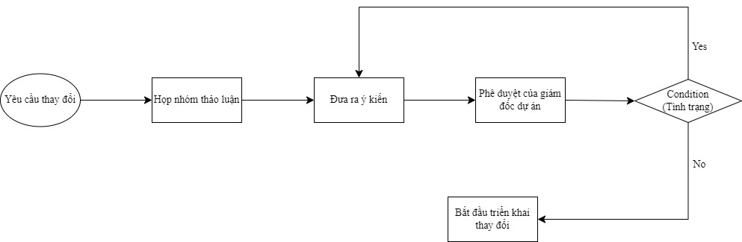

*Hình 7.1. Hình sơ đồ quản lý thay đổi*

**7.4. Quản lý cấu hình trên github**

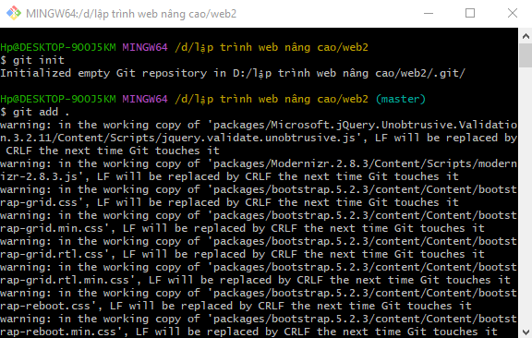

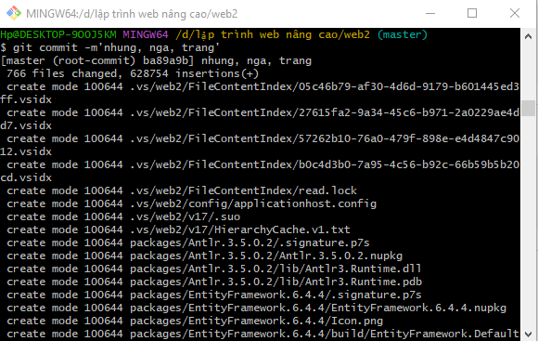

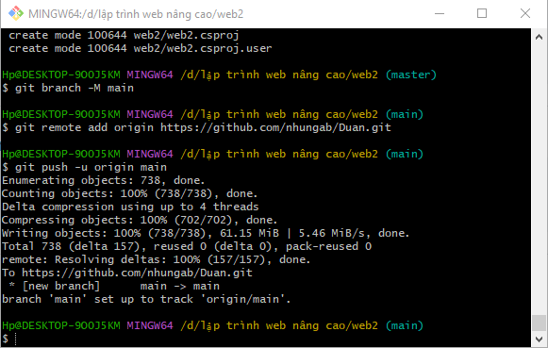

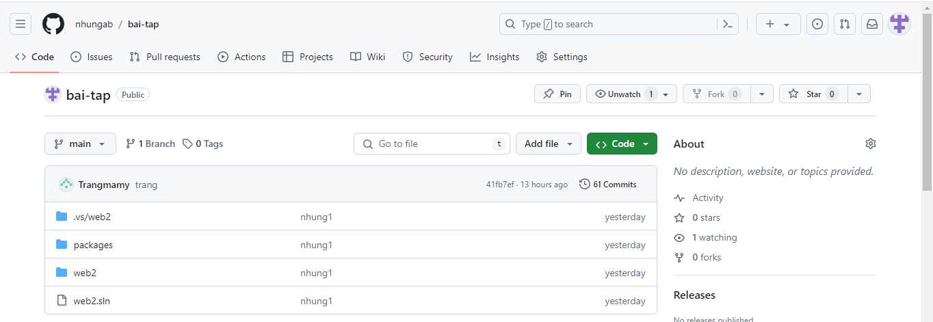

*7.2. Hình quản lý cấu hình trên Github*

# **CHƯƠNG 8. QUẢN LÝ RỦI RO**

## **8.1. Xác định rủi ro**

### **8.1.1. Các lĩnh vực xảy ra rủi ro**

*Bảng 8.1.1. Bảng các lĩnh vực xảy ra rủi ro*

|  |  |
| --- | --- |
| **STT** | **Lĩnh vực xảy ra rủi ro** |
| 1 | Lập kế hoạch dự án |
| 2 | Xác định yêu cầu |
| 3 | Chất lượng dự án |
| 4 | Chi phí dự án |
| 5 | Cài đặt |
| 6 | Lĩnh vực liên quan tới tiến trình |
| 7 | Lĩnh vực liên quan tới con người |
| 8 | Lĩnh vực liên quan tới công nghệ |
| 9 | Các lĩnh vực khác |

### **8.1.2. Các định rủi ro**

*Bảng 8.1.2. Bảng các định rủi ro*

|  |  |  |  |
| --- | --- | --- | --- |
| **STT** | **Lĩnh vực xảy ra rủi ro** | **Các rủi ro** | **Rủi ro** |
| 1 | Lập kế hoạch dự án | 1.1 | + Lập kế hoạch chậm, không hợp lý. |
| 1.2 | + Các tài liệu dự án hoàn thành không đúng thời hạn. |
| 2 | Xác định yêu cầu | 2.1 | + Khách hàng hay thay đổi yêu cầu trong quá trình thực hiện. |
| 2.2 | + Chưa hiểu rõ yêu cầu của khách. |
| 2.3 | + Yêu cầu của khách quá cao. |
| 2.4 | + Xung đột giữa khách hàng và đội dự án. |
| 3 | Chất lượng dự án | 3.1 | + Hệ thống không thực hiện đúng cácchức năng yêu cầu. |
| 3.2 | + Tốc độ xử lý chậm. |
| 4 | Chi phí dự án | 4.1 | + Ước lượng chi phí chênh lệch quá lớn so với thực tế. |
| 5 | Cài đặt | 5.1 | + Phần mềm không tương thích với hệ thống |
| 5.2 | + Fix bug mất nhiều thời gian. |
| 6 | Lĩnh vực liên quan tới tiến trình | 6.1 | + Xung đột giữa các thành phần |
| 6.2 | + Nhiều tính năng dư thừa |
| 6.3 | + Sản phẩm hoàn thành không đúng hạn. |
| 7 | Lĩnh vực liên quan tới con người | 7.1 | + Thành viên trong đội bị bệnh. |
| 7.2 | + Mâu thuẫn giữa cá thành viên. |
| 7.3 | + Trình độ chuyên môn còn yếu kém. |
| 8 | Lĩnh vực liên quan tới công nghệ | 8.1 | + Công nghệ lỗi thời. |
| 8.2 | + Công nghệ mới nhiều hệ thống không tương thích. |
| 9 | Các lĩnh vực khác | 9.1 | + Thiếu cơ sở vật chất |
| 9.2 | + Tài nguyên hạn hẹp |

## **8.2. Phân tích mức độ rủi ro và sắp thứ tự ưu tiên các rủi ro**

Pha phân tích các rủi ro còn được gọi là đánh giá các rủi ro bao gồm:

- Xác định sắc xuất xảy ra rủi ro

- Xác định ảnh hưởng của rủi ro tới các mục tiêu của dự án.

- Xác định độ nguy hiểm của rủi ro

*Bảng 8.2 Phân tích mức độ rủi ro*

|  |  |  |  |  |  |  |  |  |
| --- | --- | --- | --- | --- | --- | --- | --- | --- |
| **Mã rủi ro** | **Sự kiện rủi ro** | **Người chịu trách nhiệm** | **Phạm vi ảnh hưởng (W/B/S)** | **Ngày ảnh hưởng dự kiến** | **Xác suất rủi ro xuất hiện** | **Ảnh hưởng của rủi ro** | **Mức độ nghiêm trọng** | **Thứ tự ưu tiên** |
| 1 | Lập kế hoạch chậm, không hợp lý | Người quản lý dự án | W | 11/3 đến 18/3/2024 | Trung bình | Rất cao | Rất cao | 1 |
| 2 | Khách hàng hay thay đổi yêu cầu trong quá trình thực hiện | Người quản lý dự án | W/S | Từ giai đoạn đầu đến khi thiết kế | Trung bình | Cao | Cao | 2 |
| 3 | Chưa hiểu rõ yêu cầu của khách hàng | Người quản lý dự án | W/S |  | Trung bình | Rất cao | Rất cao | 3 |
| 4 | Yêu cầu của khách quá cao | Người quản lý dự án | S/W | Từ giai đoạn đầu đến khi thiết kế | Trung bình | Cao | Trung bình | 4 |
| 5 | Xung đột giữa khách hàng và đội dự án | Người quản lý dự án | W/S | Suốt quá trình thực hiện dự án | Trung bình | Cao | Cao | 5 |
| 6 | Ước lượng chi phí chênh lệch quá lớn so với thực tế | Người quản lý dự án | W |  | Trung bình | Cao | Cao | 6 |
| 7 | Phần mềm không tương thích với hệ thống | Người quản lý dự án | W/S |  | Trung bình | Rất cao | Cao | 7 |
| 8 | Fix bug mất nhiều thời gian | Kỹ sư đảm bảo chất lượng | W/S | Giai đoạn cài đặt đến kết thúc dự án | Trung bình | Dưới trung bình | Dưới trung bình | 8 |
| 9 | Xung đột giữa các thành phần | Lập trình viên | W/S | Giai đoạn cài đặt đến kết thúc dự án | Trung bình | Cao | Cao | 9 |
| 10 | Nhiều tính năng dư thừa | Lập trình viên | W |  | Trung bình | Cao | Cao | 10 |
| 11 | Sản phẩm hoàn thành không đúng hạn | Người quản lý dự án | W | Giai đoạn cài đặt đến kết thúc dự án | Trung bình | Trung bình | Cao | 11 |
| 12 | Thành viên trong đội bị bệnh | Người quản lý dự án | W | Suốt quá trình thực hiện dự án | Thấp | Cao | Trung bình | 12 |
| 13 | Mâu thuẫn giữa các thành viên | Người quản lý dự án | W | Suốt quá trình thực hiện dự án | Trung bình | Cao | Cao | 13 |
| 14 | Trình độ chuyên môn còn yếu kém | Người quản lý dự án | W | Suốt quá trình thực hiện dự án | Trung bình | Cao | Cao | 14 |
| 15 | Công nghệ lỗi thời | Người quản lý dự án | W/B |  | Thấp | Cao | Cao | 15 |
| 16 | Công nghệ mới nhiều hệ thống không tương thích | Người quản lý dự án | W |  | Thấp | Thấp | Trung bình | 16 |
| 17 | Thiếu cơ sở vật chất | Người quản lý dự án | W/B |  | Trung bình | Trung bình | Trung bình | 17 |

## **8.3. Kế hoạch phòng ngừa rủi ro**

*Bảng 8.3. Bảng kế hoạch ngừa rủi ro*

|  |  |  |  |  |
| --- | --- | --- | --- | --- |
| **Mã rủi ro** | **Chiến lược giảm nhẹ** | **Công việc cần làm** | **Người chịu trách nhiệm** | **Trạng thái thực hiện** |
| 1 | Tránh phát triển các dự án gây rủi ro | Phân chia công việc, yêu cầu làm đúng tiến độ dự án | Giám đốc dự án | Đã thực hiện |
| 2 | Làm giảm xác suất | Quan tâm tới khách hàng | Nhà phân tích nghiệp vụ kinh doanh | Đang thực hiện |
| 3 | Làm giảm xác suất | Thống nhất với khách hàng ngay từ ban đầu | Nhà phântích nghiệp vụ kinh doanh | Đã thực hiện |
| 4 | Làm giảm xác suất | Thống nhất với khách hàng ngay từ ban đầu | Nhà phân tích nghiệp vụ kinh doanh | Đã thực hiện |
| 5 | Tránh xảy ra rủi ro | Giám đốc khách hàng cần điều phối tốt quan hệ giữa khách hàng và nhóm phát triển | Giám đốc dự án | Đang thực hiện |
| 6 | Làm giảm xác suất | Sử dụng hợp lý các phương pháp ước lượng | Giám đốc dự án | Đã thực hiện |
| 7 | Làm giảm xác suất | Xác định rõ các chức năng theo yêu cầu của khách hàng | Giám đốc dự án | Đã thực hiện |
| 8 | Làm giảm xác suất | Thực hiện tốt quá trình kiểm tra chất lượng sản phẩm | Giám đốc dự án | Đã thực hiện |
| 9 | Làm giảm xác suất | Thực hiện tốt quá trình kiểm tra chất lượng sản phẩm, đảm bảo sản phẩm chạy tốt trên các hệ điều hành khác nhau | Giám đốc dự án | Đã thực hiện |
| 10 | Tránh xảy ra rủi ro | Kiểm tra code trong quá trình coding | Lập trình viên | Đã thực hiện |
| 11 | Làm giảm xác suất | Thực hiện đúng tiến độ dự án | Lập trình viên | Đã thực hiện |
| 12 | Bổ sung thành viên dự bị | Thêm thành viên mới | Giám đốc dự án | Chưa thực hiện |
| 13 | Tránh xảy ra rủi ro | Tạo không khí thân thiện, cởi mở trong quá trình làm việc | Giám đốc dự án | Đang thực hiện |
| 14 | Làm giảm xác suất | Thành viên trong dự án cần được tuyển chọn theo trình độc huyên môn nhất định | Giám đốc dự án | Đã thực hiện |
| 15 | Tránh xảy ra rủi ro | Cần lựa chọn công nghệ một cách cẩn thận ngay từ giai đoạn đầu | Giám đốc dự án | Đang thực hiện |
| 16 | Tránh xảy ra rủi ro | Công nghệ mới cần được phổ biến cho các thành viên trong đội dự án | Giám đốc dự án | Đang thực hiện |
| 17 | Làm giảm xác suất | Xác định rõ các chức năng cần thiết của hệ thống từ giai đoạn đầu | Nhà phântích nghiệpvụ kinhdoanh | Đã thực hiện |
| 18 | Tránh xảy ra rủi ro | Phân chia giai đoạn hợp lý và yêu cầu đội dự án hoàn thành công việc đúng thời hạn | Giám đốc dự án | Đã thực hiện |
| 19 | Tránh xảy ra rủi ro | Kiểm tra thường xuyên và sửa nếu có lỗi | Giám đốc dự án | Đã thực hiện |
| 20 | Chuyển dự án cho một tổ chức khác | Cơ sở vật chất được tài trợ bởi tổ chức khác | Giám đốc dự án | Đã thực hiện |
| 21 | Thiết lập tài nguyên dự án | Thêm tài nguyên cần thiết cho dự án và thành lập tài nguyên dự phòng | Giám đốc dự án | Đang thực hiện |
| 22 | Thành lập chiến lược truyền thông | Cần thực hiện theo chiến lược truyền thông | Giám đốc dự án | Đã thực hiện |

# **CHƯƠNG 9: CÁC CÔNG CỤ QLDA ĐÃ ÁP DỤNG**

## **1.** **MP**



*Hình 9.1. Hình Microsoft Project*

## **2. Github**

*Hình 9.2. Hình Github*

## **3. Trello**

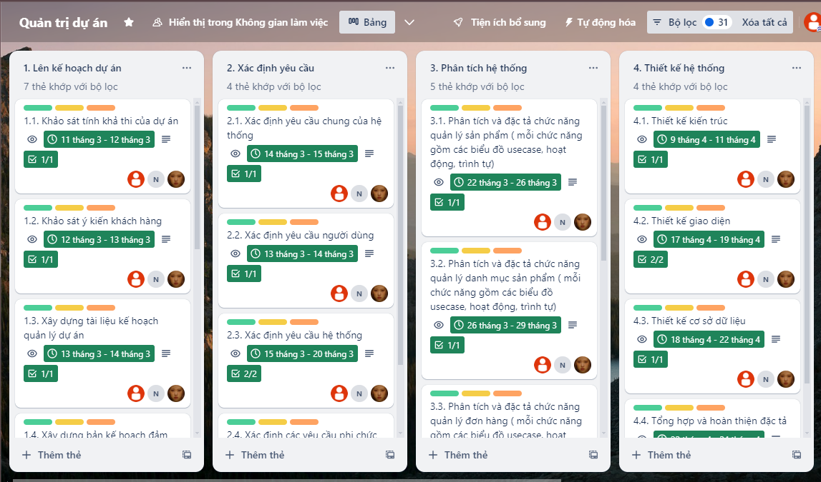

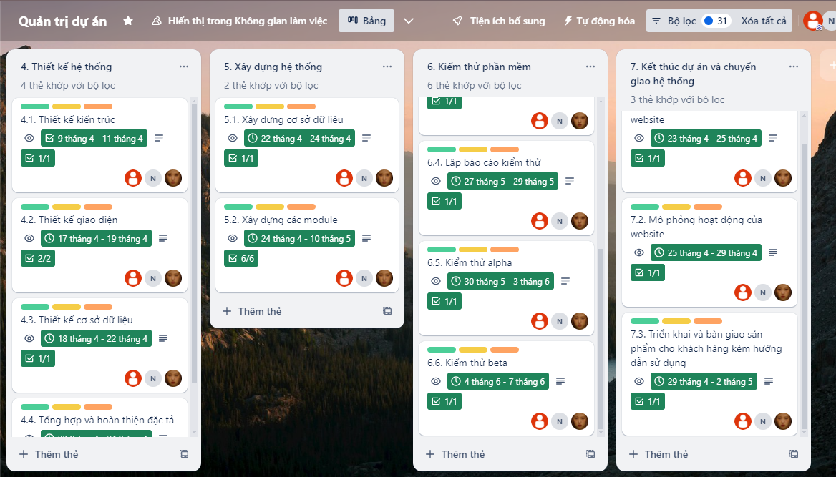

*Hình 9.3. Hình Trello*

**KẾT LUẬN**

Sau một thời gian nghiên cứu và bắt tay vào thực hiện, với sự mong muốn xây dựng một hệ thống quản lý cửa hàng bán mỹ phẩm Co&co được sự quan tâm và hướng dẫn tận tình của thầy Lê Cường, em đã bước đầu hoàn thành đề tài: Quản lý dự án “**Xây dựng website bán mỹ phẩm Co&co**”.

Kết quả đạt được:

* Tìm hiểu hoạt động của một phần mềm quản lý cửa hàng bán quần áo công sở với quy mô lớn.
* Xây dựng được hệ thống quản lý cửa hàng bán quần áo công sở với đầy đủ các chức năng chính.

Định hướng phát triển trong tương lai:

* Với mục đích ngày càng hoàn thiện để đáp ứng tốt cho việc tin học hóa quản lý đào tạo các khóa học ngắn hạn, trong tương lai chúng em sẽ cố gắng tìm hiểu kỹ hơn, đi sâu hơn, và cố gắng hoàn thành tốt đề tài hơn.

Vì thời gian triển khai có hạn, và việc tìm hiểu công nghệ mới còn gặp nhiều khó khăn do không có nhiều tài liệu nên không tránh được những sai sót. Chúng em rất mong nhận được sự đóng góp ý kiến và những hướng dẫn của thầy cô để đồ án thêm hoàn chỉnh.

Chúng em xin chân thành cảm ơn!

# **TÀI LIỆU THAM KHẢO**

* + 1. Slide giảng dạy của thầy Lê Cường
    2. Khoa CNTT; Giáo trình quản lý dự án CNTT – Đại học Điện Lực.
    3. Giáo trình Quản lý dự án, Viện CNTT – Đại học quốc gia Hà Nội.
    4. Trung tâm thông tin thư viện PTIT - http://ilc.ptit.edu.vn/